- Seam 2入门
- Seam简介
  - 什么是Seam
  - 流行Java EE Web框架比较
  - 为什么要选择Seam
  - 小结
- 基于Seam 2的 Hello World
  - 准备开发环境
  - 通过JBoss Tools生成Seam工程
  - 编写Hello World
  - 小结
- 使用Seam 2接收用户输入
- 常用表单标志
  - 理解JSF的视图（View）
  - JSF表单标志
  - RichFaces表单标志
  - Seam表单标志
  - 小结
- 数据类型转换
  - 为什么需要类型转换
  - JSF内建的类型转换器
  - Seam内建的类型转换器
  - 自定义类型转换器
  - 自定义类型转换错误提示
  - 小结
- 数据校验
  - 数据校验概述
  - JSF内建的校验器
  - 基于Hibernate Validator的数据校验
  - 自定义校验错误提示
  - 优雅地展示错误提示
  - 小结
- 在Seam 2中响应用户操作
- 组件化编码风格
  - JSF的Managed Bean与Seam组件
  - 组件作用域
  - 编写有用的Seam组件
  - Seam内建的组件
  - 小结
- 事件驱动模式
  - JSF的事件
  - Seam的事件
  - JSF的命令（Command）标志
  - RichFaces的命令（Command）标志
  - 理解JSF生命周期
  - 改变JSF生命周期实现特殊的客户需求
  - 小结
- 对话与工作区
  - 什么是对话
  - 短对话与长对话
  - 工作区管理
  - 小结
- 持久化业务对象到数据库
  - JPA概述
  - 将对象映射到表
  - 常用的JPA API
  - JPA事务管理
  - 使用Seam管理事务
  - 小结
- 通过Seam 2向用户展现结果
- 常用输出标志
  - JSF输出标志
  - RichFaces输出标志
  - 高效的数据分页与排序
  - Seam输出标志
  - 小结
- 控制页面跳转
  - 页面转发（Forward）与重定向
  - JSF的页面流转机制
  - SEAM的页面流转机制
  - 小结
- 多样化输出格式
  - 输出Microsoft Excel文件
  - 输出PDF文件
  - 输出电子邮件
  - 小结
- Seam 2使您的应用更专业
- 模板化
  - 创建模板
  - 应用模板
  - 小结
- 国际化
  - 创建国际化资源文件
  - 在XHTML页面使用国际化资源
  - 在JAVA代码调用国际化资源
  - 让用户方便地切换区域语言
  - 小结
- 安全
  - 基于角色的安全设计
  - 用户认证
  - 授权受限资源
  - SSL配置
  - Captcha图片验证
  - 小结
- 错误处理
  - 调试异常
  - 标准的Servlet异常处理
  - Seam的异常处理
  - 小结
- Seam 2中的技巧与窍门
- Facelets的高级应用
  - 常用的Facelets的标志
  - 自定义EL函数
  - 组合标志库
  - 小结
- 集成Spring 2.5 和Hibernate \ iBATIS
  - 轻量级Seam
  - 配置Spring 2.5
  - 使用Hibernate实现DAO层
  - 使用iBATIS实现DAO层
  - 将应用发布到Tomcat上
  - 小结
- 集成Hibernate Search
  - 概述
  - 配置Hibernate Search
  - Hibernate Search API应用
  - 友好的搜索界面
  - 小结
- 构建基于Seam 2的项目
- 心书馆（Seam Library）
  - 需求分析
  - 界面设计
  - 项目架构
  - 具体实现
  - 小结
  - Seam 简介
Java是一门开放性的语言。这种开放性鼓励着全球成千上万的开发者不断思考、创造、反思和改进，因而造就了今天Java 社区百花齐放的局面。每天都会有新的思想、技术或框架诞生，目的就是使开发者的开发过程变得更敏捷，从而适应我们身处的高速运转的世界。Seam就是这些框架中的后起之秀。
  - 什么是Seam
Seam是由JBoss开源社区开发的，所以有些文档或书籍为了尊重和铭记我们Java业界最可爱的人——开源开发者，称之为JBoss Seam。不过，由于本书会多次使用此名词，基于成本和环保的考虑，笔者会将其简称Seam。
此外，Seam是一个Java EE框架。理解这句话很重要，这是Seam与其它Web框架（如Struts 1.x或Struts 2.x等）的一个根本的区别——Seam不只是一个Web框架。Seam作为Java EE框架的作用是将一些Java EE的技术规范有机地结合起来，使其更加容易使用，如图1.1所示：
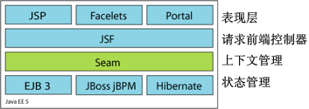
图1.1 Seam架构图
Java EE简史
Java EE（Java Enterprise Edition，Java企业版）包含了许多企业开发所需的技术如JSF（JavaServer Faces）、Web Service和EJB 3（Enterprise Java Bean 3）等。
Java EE名称由来可以追溯到Java的早期时代。1998年Java由1.1版本升级到1.2版本。这是Java一个具有里程碑意义的升级。Sun Micro公司决定启用新的名字Java 2，数字2强调了这个升级的意义，同时Java 2分开三个发行版本：J2SE（Java 2 Platform，Standard Edition，Java 2标准版）、J2EE（Java 2 Platform, Enterprise Edition，Java 2企业版）和J2ME（Java 2 Platform，Micro Edition，Java 2精简版，用于移动和嵌入式设备开发）。2006年Sun Micro发布Java 1.6版本。此时已经再没有必要强调Java 2了，为了制造市场效应，Sun Micro决定去除数字2并使用Java全称，于是便有了Java SE、Java EE和Java ME。
    - JSF
由于图1.1可知，JSF架构在Seam的上层，作为“请求控制器”。所谓“请求控制”是指JSF负责通过HTTP从浏览器接收用户的请求，并将其转换成对应的Java对象，然后调用相应的Java方法处理这些对象，最后把处理结果编码成为HTML响应发送回到用户浏览器。
JSF是由JCP（Java Community Process，一个由全世界的 Java 开发人员和获得许可的人员组成的开放性组织）制定的Java EE标准的Web技术规范。它可以由于不同的软件厂商实现，发行不同版本。现时流行的JSF分行版本有JSF RI(Reference Implementation，参考实现)和Apache MyFaces。作为Java EE的Web框架，JSF主要以下几点的优势：
- 基于组件（Component）的开发模式 JSF的组件是一些具有状态的、可以触发事件的扩展JSP标志（Tag）。每个组件都有对应Java类型，在运行时开发者可以使用JSF的API（Application Programming Interface，编程接口）操作组件的状态，如改变组件的外观，这是普通的JSP标志所做不到的。如此一来，方便了第三方软件厂商开发丰富实用的JSF组件如Apache MyFaces、JBoss RichFaces、Oracle ADF和ICEfaces等。这些组件往往功能强大，可以不同程度地简化了开发者的编码工作，很适合现今强调RIA（Rich Internet Application，富互联网应用）的Web趋势。顺便提一句，由于这里的“组件”与Seam的“组件”比较容易混淆，所以本书后面的内容使用“标志”来表示JSF的组件。
- 事件驱动的开发模式 上一点提及组件可以触发事件，即是用户通过与组件交互产生事件，JSF根据事件的类型与组件的ID调用相应的处理方法（Event Listener，事件监听器）。这样开发者可以减少甚至避免处理HTTP请求和响应这些相对底层的东西，将注意力集中在业务逻辑的开发上，程序也可以变得更加直观。
    - JSF与Seam
正如上节所述，似乎JSF已经把一个Web应用该做的工作都做完了，那为什么还需要Seam呢？这是因为JCP专家组在制定JSF时，有些过于理论派和理想化，导致JSF技术规范和现实项目需求有些脱节。Seam有一部分的工作就是修正这些缺点，以下几点可以说明这个问题：
- 过多的状态，造成程序对HTTP 会话（Session）的依赖 由上节可知，JSF的组件是有状态的，因此很多时候它也要求与之绑定的业务Java对象也能够保存状态；但是众所周知HTTP是无状态的，换句话说就是每个HTTP请求都是互相独立的。如果要在HTTP请求之间保持状态的话，很可能需要用到HTTP会话。大量使用HTTP会话会带来很多问题，如长时间的大量的内存占用，使应用难于群集（Cluster）等。Seam提供的一个解决方案就是将业务Java对象与组件状态一起串行化（Serialize）到浏览器中。
- 大量的XML配置 在JSF中定义Managed Bean（用于实现页面逻辑的Java对象）需要编写很多的XML代码。Seam提供基于Java注解（Annotation）的配置，极大地降低了这方面的重复劳动。
- 蹩脚的异常处理 在JSF中无论代码抛出什么类型的异常，最终就会被封装成javax.servlet.ServletException，使Web容器失去了集中分类处理异常的能力。Seam提供可以集中控制的基于XML或Java注解定义的异常机制。有了这个机制，开发者就可以简单地定义针对特定的异常跳转到对应的页面，或者回滚事务等。
    - Facelets、JSF与Seam
上一小节讲述了Seam是如何修正JSF的缺点，其实Seam做的还远不止这些，它还引入一些好的实践，例如使用Facelets作为默认的JSF视图技术。
由图1.1可以看出，Facelets、JSP和Portal都是JSF的“表现层”，或者更专业一点称呼——“视图技术（View Technology）”。视图技术决定页面的编写、保存和输出的方式。JSF 1.x默认是使用JSP作为视图技术，不过这点在JSF 2中将会彻底改变，取而代之当然是Facelets。
Facelets使用比较严格的XHTML格式，具有以下的优势：
- 更快的性能 据说对比JSP，Facelets有30%至50%的性能提高。
- 省去烦人的< f:verbatim > 因为所有JSF页面上的标志有对应的组件对象，当然如<p>、<a>等这些HTML元素也不例外。不过它们被统一归类一种组件，在使用JSP作为视图技术时，我们很多时候都不得不用<f:verbatim>在将这些元素包装起来，导致页面充斥着成百上千的<f:verbatim>，令人痛不欲生。在Facelets中，这是自动完成，即是Facelets会自动将HTML元素包装为<f:verbatim>。
- 提供模板功能 这个可以甚称是Facelets的杀手锏功能。因为几乎每个企业应用为了保持一致的外观，都需要此功能，而且Facelets的模板非常易于使用。
- 方便地创建自定义标签 Facelets允许开发者通过组合的方式，用已有的组件创建新的组件，可以大量减少页面的重复编码。
- 方便地扩展EL函数 EL（Expression Language，表述式语言）用于在页面中操作后台（Back End）Java对象的一些简单的操作符（Operator）构成的表达式，如#{a+b}。EL取代了早期JSP中使用<%= a+b %>的坏习惯。不过，默认的EL功能算不上强大，很多时候需要开发者自定义一些方法，例如对字符串过行URL或JavaScript编码等。
    - EJB 3、Hibernate与Seam
EJB 3（Enterprise Java Bean，企业Java组件），与JSF相似，都是Java EE规范一部分，专注于实现业务逻辑。发明EJB的原意是希望通过一系列的技术如会话Bean，JMS（Java Message Service，Java消息服务），实体Bean（Entity Bean）等，简化开发可扩展、高可用性和分布式的企业应用的工作。将一些繁锁的工作，如多线程、状态同步等，交给EJB容器实现。
但是俗话说“愿望总是美好的，而现实总是残酷的”。经过近几年EJB 2的实践，越来越多的开发者发现EJB并没有简化了开发工作，反而作为一个庞然大物，EJB带入了过多复杂的技术，使代码变得臃肿，测试变得困难。尤其是作为ORM框架的实体Bean，更是广为业界所诟病。
ORM常识
ORM（Object Relational Mapping，对象关系映射）是指一种用于将程序语言（如Java）中的对象映射到关系数据库表的技术。绝大多数的企业应用都需要使用关系数据库（如Oracle、MySQL和SQL Server等）存储数据，但是由于关系数据库与程序语言对对象的描述不同，开发者常常需要编写重复、冗长的代码实现两者之间的转换。ORM提供一种透明的方式，帮助开发者完成这些沉闷的工作。
于是许多开源框架如雨后春笋般涌现，其中不乏佼佼者如Spring框架、Hibernate等。Hibernate作为ORM框架，极大地弥补了实体Bean的不足，这几年得到越来越广泛的应用。Spring则将注意力放在Bean的管理上，希望可以取代会话Bean。通过引入新的编程思想和模型如AOP、IoC等，成功简化了Bean的创建与管理。另外Spring也花大力气整合为数众多的实用的开源组件如Hibernate、iBATIS、Quartz等，极大在方便了企业应用的开发工作，被业界称为轻量级J2EE框架。
AOP与IoC常识
AOP（Aspect Oriented Programming，面向方面编程），跟大家所熟知的OOP(Object Oriented Programming，面向对象编程)类似，都是一种编程思想、方法论。要理解面向方面编程，就要首先理解什么是方面？方面是程序中需要多次实现的相似功能，常常出现在某些方法之前、之后或其它的固定位置，例如日志功能就是一个典型的方面，它经常出现在业务方法之后，记录用户操作。实现方面的代码通常是相似的，所以AOP就是通过在编译阶段或运行时，将这部分的代码织入（Weave）到代码中，达到一劳永逸，减少重复编码目的。
IoC（Inverse of Control，控制反转）是一种与传统的对象创建、管理方式相反的编程模型。在IoC之前，开发者在编程时，如果需要获取对象，只能调用类（Class）的构造方法、或API，换而言之，作为对象的消费者，您必须知道如何获取对象，甚至包括对象的创建和销毁过程都需要了如指掌。而IoC正好相反，开发者只需告诉IoC容器需要什么对象。在运行时，IoC容器就会将这些对象交给您，如此一来，我们就不需要再去关心对象的创建和销毁等细节问题。当然这一切的前提是开发者必须将这些类声明到IoC容器中。
在经历了EJB 2的失败后，JCP专家组决定虚心向开源社区学习，重新审视EJB的架构，最后制定了EJB 3技术。EJB 3引入了新的编程思想和模型如AOP、IoC等，通过Java注解可以方便地定义和组织对话Bean，同时还废除了臭名昭著的实体Bean，取而代之是JPA（Java Persistence API，Java持久化编程接口）。JPA充分吸收其它ORM框架如Hibernate和TopLink等的精华，并在其基础上抽象出共有的API，JPA规范最终可以交由Hibernate或TopLink实现。
虽然JSF与EJB 3同为Java EE规范，但是两者结合并不算方便。这时候Seam便起了作用。如图1.1所示，Seam被放置在JSF与EJB 3、JBoss jBPM和Hibernate之间，并且标识为“上下文管理”。图意为JSF通过Seam的组件调用EJB 3、JBoss jBPM或者Hibernate，而这些组件被放置在Seam的上下文中管理的。这里所谓的组件可以理解为某些由元数据（XML或Annotation）描述的具有特定用途的Java对象。
在此笔者想进一步解释一下“上下文”，因为这个词在计算机类书籍中出现得实在太频繁了，而且通过中文字面理解是非常困难的。上下文，对应英文单词为Context，可以理解为在内存中一个用来容纳Java对象的容器。开发者可以向容器放入、取出或者删除Java对象。将Java对象放入这些容器的好处是可以统一地管理Java对象的作用域、生命周期和共享对象。例如Seam中有个上下文叫事件（Event），可以等价于JSP中的HTTP请求（Request）。放在事件中的Java对象的作用域就是HTTP请求，即是它们只能被同一个HTTP请求中的其它Java对象访问。在该请求结束时，它们的引用会被断开，处于可回收状态。
另外由于Seam与Hibernate都由JBoss开发的，所谓一脉相承,因此Hibernate在Seam得到重用也无可厚非。在Seam的世界里，开发者可以通过JPA使用Hibernate，又可以直接将Hibernate的Session注入到组件中。不仅如此，Seam还可以快速整合Hibernate Search用作全文搜索框架。
  - 流行Java EE Web框架概述
本章的开篇已经提到Java 社区是一个百花齐放的社区，而我们又身处于Web盛行的年代。Web表现层开发成为企业应用开发中不可或缺的一部分。为了提高开发效率，开发者创造了许多Web框架，其中比较广为人知的有Struts 1、JSF、Struts 2、和Spring MVC等。虽然说Seam并不是严格意义上的Web框架，但是归根到底它还是服务于Web开发的。前面的内容已经介绍了Seam与JSF，下面笔者想简单地分别介绍一下其它的Web框架。
    - Struts 1
Struts 1出现时间较早，因此被广泛地应用到不同的企业应用项目中。时至今日Struts 1仍然是不少项目的选择。因为Struts 1率先将MVC思想引入J2EE框架中，极大地丰富了当时单调的Servlet编程模型；另外Struts 1背后有强大的开源社区——Apache的支持和完善的文档和资料等。
不过由于IT行业日新月异的变化，Struts 1已经开始略显疲态，相比一些较新的Web框架，它需要编写的代码过多（有Form Bean、Action和XML配置等），又没有很好AJAX集成等。打个不大贴切的比喻，Struts 1有些像Microsoft Internet Explorer 6（也即是IE6），已经不适应当今的Internet环境了，尽管它还霸占着大部分的浏览器市场份额。
AJAX常识
AJAX（Asynchronous JavaScript and XML，异步JavaScript与XML）是指通过JavaScript发送XMLHttpRequest到服务器，服务器接收到请求并作相应处理后，返回一段XML代码到浏览器，最后浏览器再通过JavaScript对XML进行读取显示HTML页面上。与传统的HTTP请求不同，XMLHttpRequest请求并不返回整个页面，而是页面的一部分，从而提高页面传输效率，减少用户等待的时间，增强用户体验。
Google在2005在其产品Google Suggest使用AJAX。此后在Google的品牌效应的带动下，AJAX很快成为了Web开发炙手可热的技术，经过这几年的发展，XMLHttpRequest不仅可以返回XML，还有JSON（JavaScript Object Notation，JavaScript对象表示法）、HTML等。
另外值得一提的是，其实XMLHttpRequest技术并不是Google发明的，因为那时候Google还没有自家的浏览器产品。它是微软发明的，首先应用在Microsoft Exchange Server，并且迅速地成为了Internet Explorer 4.0的一部分。由此可见，由于微软先前对Internet浪潮的无视，造成了今天在该领域为Google所牵制的局面。
    - Struts 2
Apache已经意识到Struts 1的不足，所以与Webwork社区合并，将其收归门下成为了Struts 2，所以大家应该知道虽然两者都叫Struts，不过架构是完全迥异的。Struts 2继承了Struts 1简单性，摒弃了Form Bean，增加了基于Annotation的配置方式，从而大量减少了代码量；另外Struts 2加入一些新的编程思想如AOP,并增强了AJAX支持等。
可是由于Struts 2尚在成长阶段，所以文档还不算完善，而且AJAX支持也还有很大进步空间。尽管如此Struts 2前途还是不错的，值得大家花时间了解一下。
    - Spring MVC
Spring MVC是由Spring Source开发的，Spring框架的标准Web框架。由于Spring MVC是时下最流行的轻量级框架——Spring的一部分，所以它们可以无缝结合。Spring MVC可以使用Spring框架的先进的编程概念，如IoC和AOP等。
因为Spring框架可以方便地与其它Web框架结合，所以人们似乎忘却了Spring MVC，它的应用并不普遍；还有它对AJAX的支持也有待增强。
  - 为什么要选择Seam
通过上一节，大家应该了解每个Web框架都有各自优缺点，作为开发者应该如何取舍呢？ 这个问题是没有标准答案的，它牵涉太多因素，比如开发者对各个框架的熟悉程度，项目开发周期等。
在此笔者可以告诉大家的是：“学习一下Seam吧！即使您现在还没有用到它，将来也会有机会用到的，只要您还在做Web开发的话！”为什么呢？下面我们就一起来回答这个问题。
这个问题Seam的官方文档以经做了很好的回答。为了方便不喜欢看文档的朋友（不过，可以负责任地告诉您“这不是一种好习惯！”，如果您希望完整地了解一门技术，反复阅读文档是必不可少的。有时甚至可能需要查看源代码，当然这是对开源的技术而言），我将其中一些要点抽取出来：
- 只有一种“工具” Seam中的表现层组件和业务逻辑组件之间并没有区别。 你可以根据你设计的任何架构给应用程序进行分层，而不是强制将你的应用程序逻辑硬塞进一个由你目前在使用的任何框架组合所强加给你的不适当的分层配置中。
- 将JSF与EJB 3.0整合 Seam将JSF和EJB3的组件模型合二为一，消除了胶合代码，使得开发者专注于业务问题。
- 集成AJAX Seam支持两个最好的开源的基于JSF的AJAX解决方案：JBoss RichFaces和ICEfaces。
- 将业务流程作为首要的基础建筑 Seam可以选择通过jBPM提供透明的业务流程管理。
- 声明式状态管理 声明式应用程序状态管理通过Seam定义的丰富的context model（上下文模型）而成为可能。
- Bijection（双向注入） Bijection和IoC的不同之处在于它是动态的、语境相关的以及双向的。
- 工作区（Workspace ）管理和多窗口浏览 Seam应用程序让用户自由地在多个浏览器窗口中切换，每个窗口都与一个不同的、安全隔离的对话关联。
- 多些注解（Annotation），少些XML 这让你摆脱了对繁琐的JSF managed bean(JSF受管bean）的配置，减少了所需的XML，只剩下那些真正属于XML的信息（JSF导航规则）。
- 集成测试轻而易举 Seam组件作为POJO，天生就是可以进行单元测试的。
- 规范也非尽善尽美 在规范中有许多漏洞（例如，GET请求的JSF生命周期中的局限性），Seam修正了这些漏洞。
- Web应用程序不只是服务HTML页面 Seam集成了JPA和Hibernate 3实现数据持久化，集成了EJB Timer Service和Quartz实现轻量化的异步性，集成了jBPM实现工作流，集成了JBoss规则实现业务规则，集成了Meldware Mail实现电子邮件，集成了Hibernate Search和Lucene实现全文搜索，集成了JMS实现消息管理，集成了JBoss Cache实现页面片段缓存。
以上算是Seam的官方广告词，现在到笔者作为用户来个现身说法啦。笔者自从在项目中使用过一次Seam之后，可谓是一发不可收拾，只要客户同意，都坚持使用Seam。另外，笔者还试过用自己编写的一个AJAX分页代码与同事使用Struts 1编写的类似功能代码对比，结果两者需要编写的代码量的比例超过1:20。
此外，还有一些优点是Seam的官方文档没提到的：
- 强大的IDE支持 JBoss Tools作为Eclipse的插件，为开发者提供了包括代码建议、和所见即所得的XHTML编辑器（当然这个功能还不能完全媲美Visual Studio的ASP.NET页面编辑器，不过笔者认为已经相当不错了）等，极大地方便开发者编写Seam应用。
- 方便扩展和修改 Seam基于组合的编程模式和提供条件装载（Conditional installation）技术，即是开发者可以通过编写具有更高装载（Installation）级别的同名的Seam组件去改写Seam内建组件的实现。可能大家读到这里心中会有一些不解。请大家放心，笔者会在后面的章节提供更详尽的讲述和例子。
  - 小结
本章从概念上简单地介绍了Seam。Seam是由JBoss开源社区开发的Java EE框架。它的存在使JSF、EJB 3等Java EE的技术有机地结合起来，发挥Java EE的真正威力。接着笔者又介绍了时下一些流行的Web框架，这些Web框架各有优缺点，很难有一条公式告诉您什么时候应该用哪一个。这也符合软件开发中“没有银弹”的规律。最后笔者希望通过对列举Seam的优点，增强大家的学习兴趣和决心。
总而言之，Seam作为一个出色的Java EE框架，整合了很多实用的开源框架，因此正确地使用它可以达到事半功倍的效果。
  - 基于Seam 2的 Hello World
上一章介绍了什么是Seam及其优越性。所谓“耳听为虚，眼见为实”，这一章就让我们来动手实践，亲身体验一下Seam，但是在开始之前，我们得先准备一下开发环境。本书假设读者对Java编程语言有一定的了解，所以不会花费章节讲述Java语言。如果大家觉得对这方面的知识还略为欠缺的话，可以先阅读一下Bruce Eckel《Thinking in Java》（中文译书名为《Java编程思想》）。

  - 准备开发环境
所谓“工欲善其事，必先利其器”，一个简便、快捷的开发环境对开发者来说绝对是不容忽视的。在商业世界里，多数买家都很“急功近利”，比如现在大家都喜欢网购，当我们对商品下了订单后，很多时候都有点心急如焚，心里总惦记着商品什么时候可以送达。在企业应用软件行业也不例外，客户作为买家的心理都一样，他们希望可以早日见到项目成果。笔者曾经参与过一个项目，客户要求开发团队每周可以发布两个版本。如果没有一个敏捷的框架和高效的开发环境，这简直就是不可能的任务（Mission Impossible）。
明白了开发环境的重要性之后，下面就让我们按部就班开始搭建它。首先，我们需要JDK 1.5以上的版本。如果大家不能肯定自己是否已经正确地安装了JDK的话，可以用以下的命令：java -version，如图2.1所示。
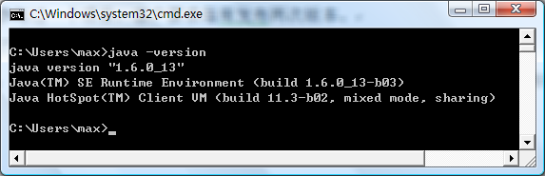
图2.1 验证JDK版本
假如大家通过以上步骤发现自己的JDK 版本不符合要求，可以到以下网址下载http://java.sun.com/javase/downloads/index.jsp。
接着，我们可以到以下网址http://www.jboss.org/jbossas/downloads/ 下载JBoss 5.0以上的版本。下载完成之后，将压缩文件解压到本地磁盘，如c:\seam。
然后，接着我们要到Apache的网站http://tomcat.apache.org/download-60.cgi下载Tomcat 6.0或以更高的版本，同样等待下载完成之后，将其解压到本地磁盘，如c:\seam。本书多数的章节都不需要用到Tomcat，只有第18章《集成Spring 2.5 和Hibernate \ iBATIS》才用Tomcat作为服务器来说明如何使用Seam开发轻量级Java EE应用。
紧接着就是我们的主角登场了，我们要到Seam框架的网站http://seamframework.org/Download下载Seam 2.1.2 GA版本，完成后解压到本地磁盘，如c:\seam。其实在我们完成了这一步之后，我们理论上完全可以动手开发Seam应用程序了。因为Seam有一个工具叫seam-gen，能够为通过命令行的方式生成Seam工程、Action和Form等。如果大家第一次运行seam-gen，可能出现没有JAVA_HOME的错误提示，如图2.2所示。
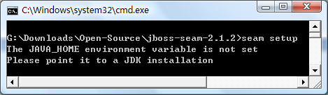
图2.2 找不到JAVA_HOME
解决这个问题有两个方法：方法一是在系统的环境变量里添加JAVA_HOME变量；方法二是编辑Seam目录的下seam.bat文件，在其中查找“JAVA_HOME”，并在前一行加入如set JAVA_HOME=C:\Progra~1\Java\jdk1.6.0_11。笔者个人比较喜欢方法二，因为这样不会改变系统变量，导致其它应用程序受到影响。虽然seam-gen的功能很强大，但是本书不会着重介绍这方面的知识。大家可以通过命令seam help（如图2.3所示）或者Seam的官方文档了解更详细的使用信息。
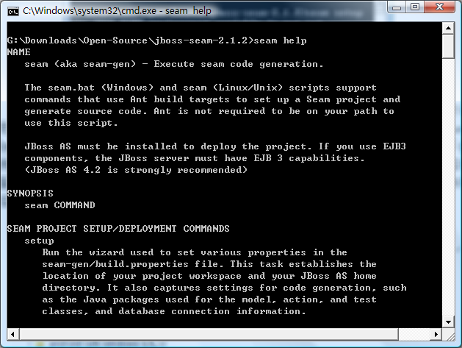
图2.3 seam help命令输出
下面笔者准备介绍另一个更方便、更直观的工具，那就是Eclipse + JBoss Tools插件。大家可以到Eclipse的网站下载Eclipse 3.4.2（开发代码：Ganymede），网址为http://www.eclipse.org/downloads/packages/release/ganymede/sr2。打开这个网址之后，大家应该会看到很多可用的Eclipse版本下载，值得注意的是必须点击下载“Eclipse IDE for Java EE Developers”，如图2.4所示。这个版本增加了对Java EE(EJB和Web等)开发如的支持。同样地，等待下载完成之后，将其解压到本地磁盘，如c:\seam。
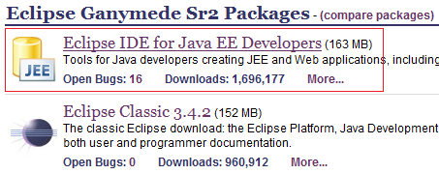
图2.4 Eclipse版本
最后，我们需要到如下网址http://www.jboss.org/tools/download.html下载JBoss Tools 3.0.1.GA。打开页面后点击下载“All Plugins - A bundle of all JBoss Tools plugins”，如图2.5所示。下载完成之后，JBoss Tools有两种安装方式：方式一是将压缩文件解压到Eclipse的目录如下，c:\seam；方式二是先将压缩文件解压到本地磁盘的任意位置，然后在Eclipse文件夹中新建link文件夹，再在其中添加*.link（*可以为任意可用的文件名，如JBossTools等）文件。该文件的内容为path=*(*是指出JBoss Tools解压之后的文件夹，它应该包含eclipse文件夹)。
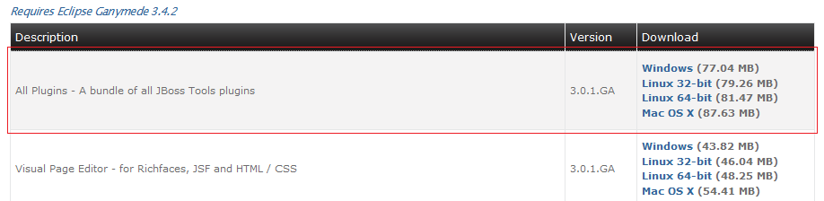
图2.5 JBoss Tools版本
如果大家一时半会访问不了互联网也不用担心，随书附送的光盘包含配置好的开发环境。大家只需将光盘中的seam文件夹拷贝到本地磁盘C盘的根目录下便可。正确地安装了上述的软件之后，我们打开Eclipse文件夹，双击eclipse.exe文件，启动Eclipse。由于第一次启动Eclipse，大家需要选择工作空间（Workspace），在Workspace中填写工作空间的路径如C:\seam\workspace，然后勾选“Use this as the default and do not ask again”避免每次启动eclipse都重复这个步骤，最后点击“OK”，如图2.6所示。
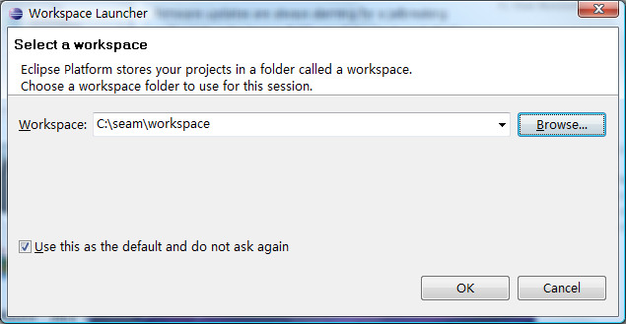
图2.6选择工作空间
完成选择工作空间之后，Eclipse将会进入欢迎页面，如图2.7所示。点击标签上的“X”按钮关闭欢迎页面，进入Java EE的默认透视图（Perspective），如图2.8所示。最后验证一下Eclipse和JBoss Tools的安装是否正确。点击菜单“Help -> About Eclipse Platform”，如果成功出如图2.9所示的对话框，则证明安装正确，否则相反。
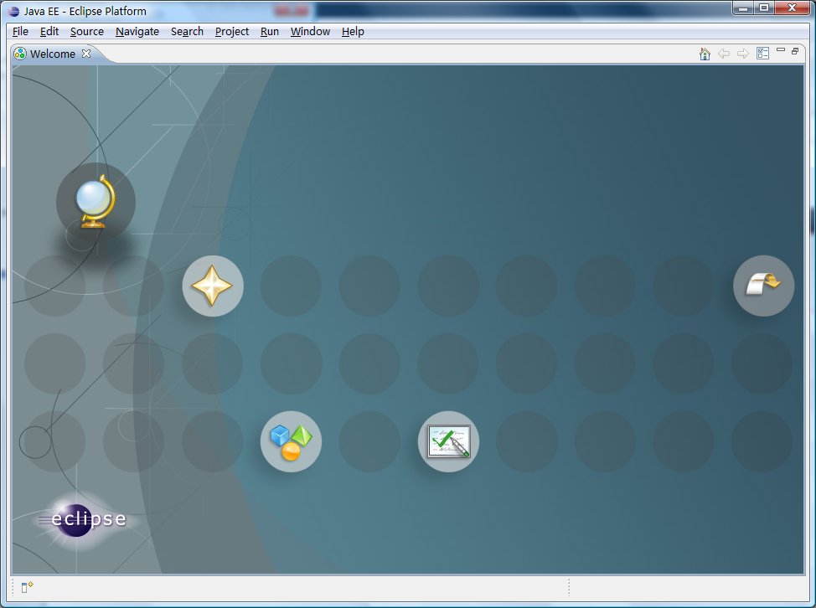
图2.7 Eclipse欢迎页面
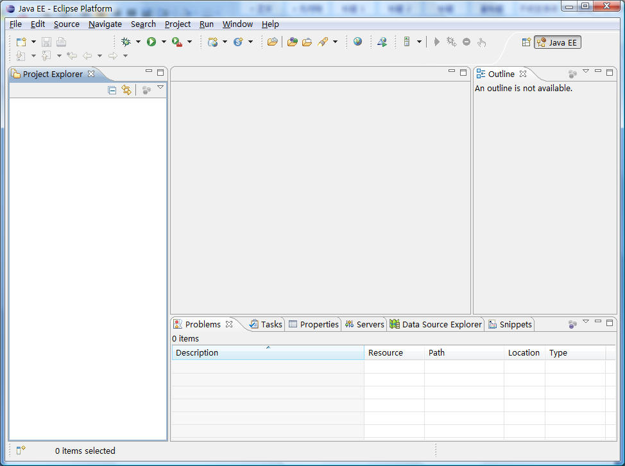
图2.8 Eclipse的Java EE默认透视图
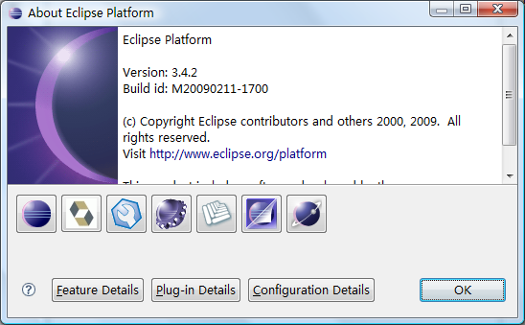
图2.9 关于Eclipse平台
  - 通过JBoss Tools生成Seam工程
上一节介绍介绍了如何安装开发Seam所须的软件和如何设置开发环境。现在我们就使用这个开发环境创建一个Seam工程。首先点击菜单“File -> New -> Other”，在弹出的“New”对话框中的输入框“Wizard”中输入“Seam Web Project”，接着在选择框中选择“Seam Web Project”，点击“Next”，如图2.10所示。
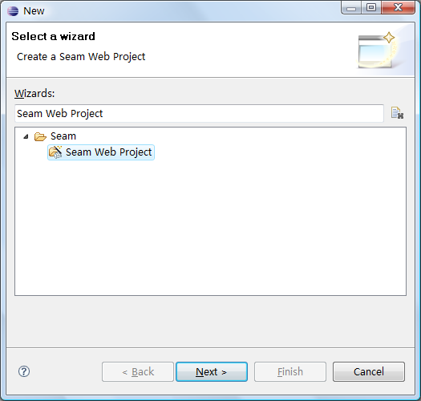
图2.10 “New”对话框
接着将会出现“New Seam Project”，在输入框“Project Name”中输入“maxeam”（当然这里大家可以输入自己喜欢的名称，如hello等），在“Target Runtime”中点击“New”按钮，弹出“New Server Runtime Environment”对话框。在输入框“Select the type of runtime environment”中输入“JBoss 5.0 Runtime”，并在选择框选择“JBoss 5.0 Runtime”，勾选“Create a new local server”，点击下一步如图2.11所示。
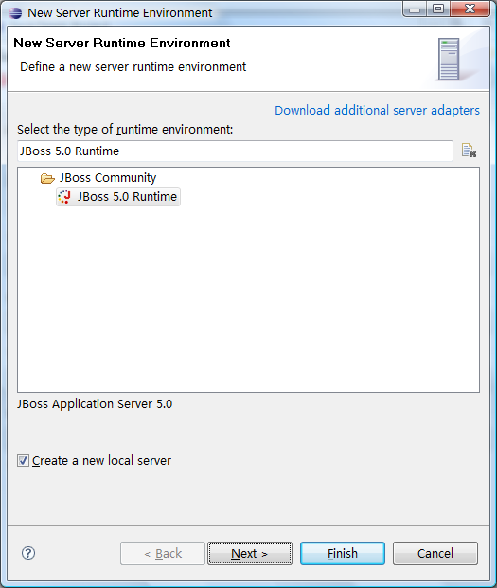
图2.11 “New Server Runtime Environment”对话框1
在“Home Dictionary”文件选择框中选择JBoss的安装目录，如C:\seam\jboss-5.0.0.GA，点击“Next”，如图2.12所示。
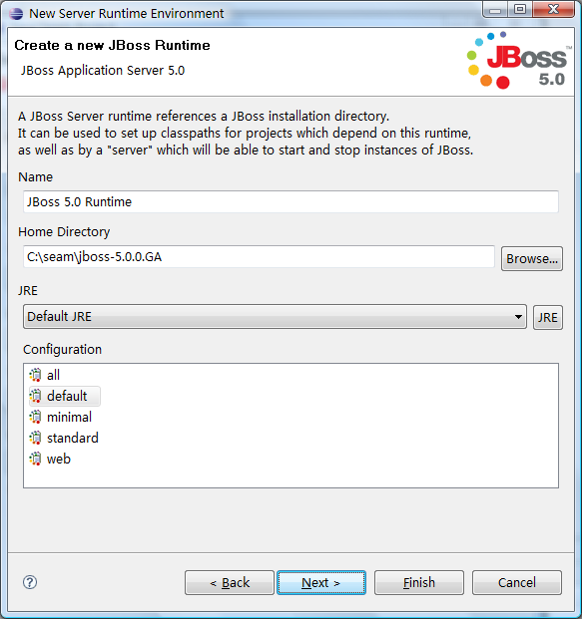
图2.12 “New Server Runtime Environment”对话框2
点击“Finish”完成创建本地JBoss服务器，如图2.13所示。
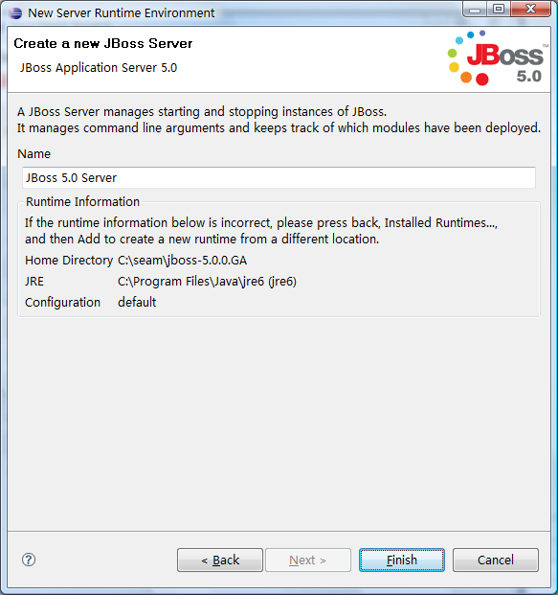
图2.13 “New Server Runtime Environment”对话框3
回到“New Seam Project”对话框，在“Configuration”框中的下拉框中选择“Dynamic Web Project with Seam 2.1(technology preview)”，点击“Next”，如图2.14所示。
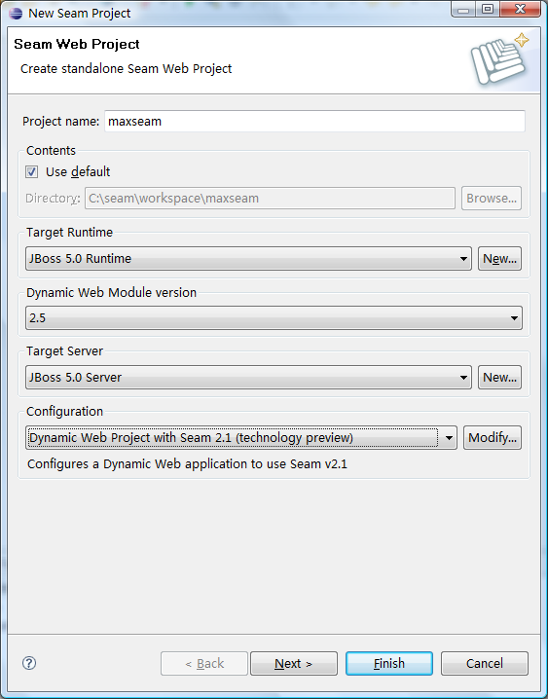
图2.14 “New Seam Project”对话框2
继续点击“Next”、“Next”如图2.15和图2.16所示。
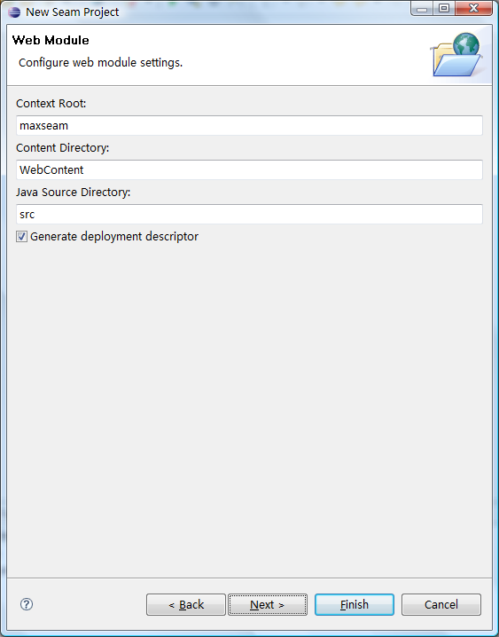
图2.15 “New Seam Project”对话框3
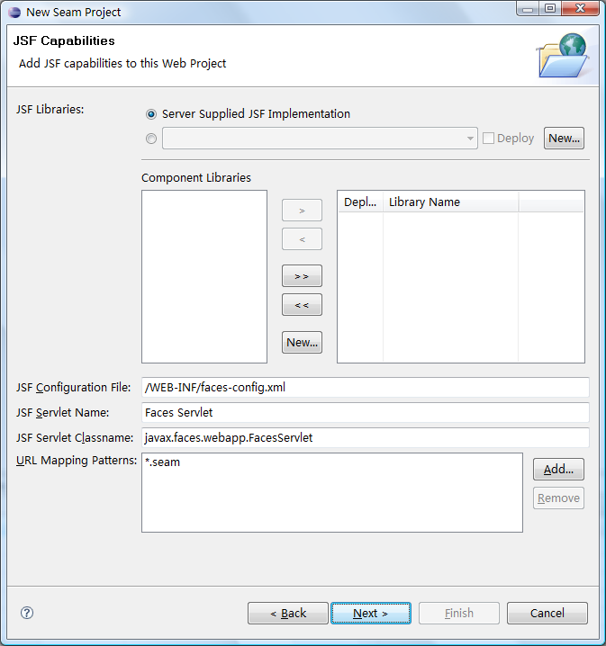
图2.16 “New Seam Project”对话框4
在“General”框中，点击“New”，弹出“New Seam Runtime”对话框。在“Home Folder”中选择Seam文件夹，如C:\seam\jboss-seam-2.1.2，点击“Finish”，如图2.17所示。
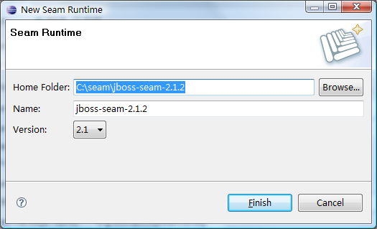
图2.17 “New Seam Runtime”对话框
在单选框“Deploy as”中选择“EAR”，在“Database”框的“Connection Profile”中点击“New”，弹出“New Connection Profile”对话框，在“Connection Profile Types”输入框中输入“HSQLDB”，并在选择框中选择“HSQLDB”，在“Name”输入框输入“MAXEAM HSQLDB”，点击“Next”，如图2.18所示。
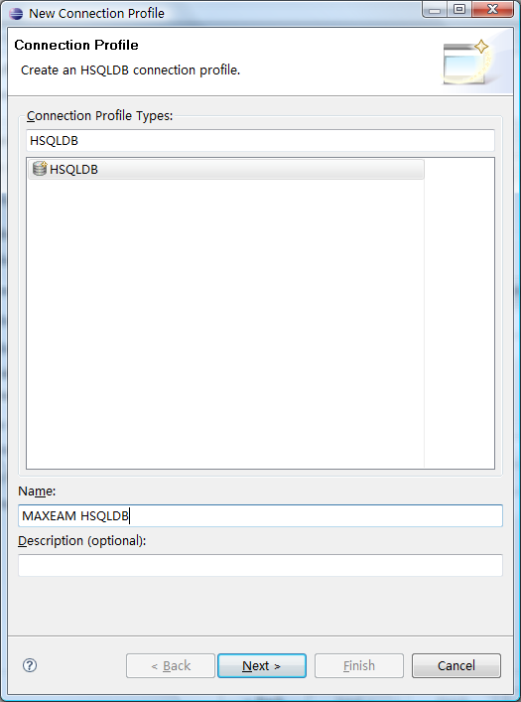
图2.18 “New Connection Profile”对话框1
在对话框中点击图片按钮“”，弹出对话框“New Driver Definition”。在“Available driver templates”列表中选择“HSQLDB JDBC DRIVER”，点击“Jar List”标签，如图2.19所示。
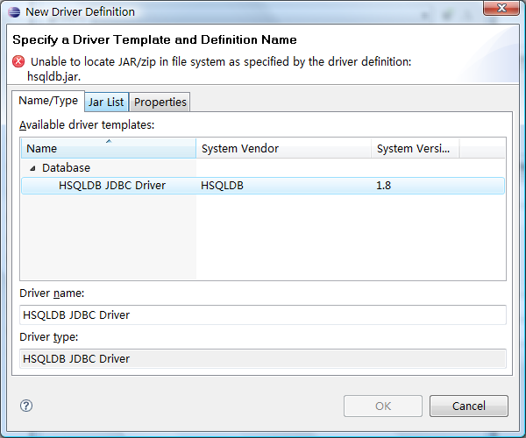
图2.19 “New Driver Definition”对话框1
在“Driver files”选择框选择hsqldb.jar，点击“Remove JAR/Zip”按钮，再点击“Add JAR/Zip”按钮，在弹出的文件选择对话框中选择Seam的lib文件夹下的hsqldb.jar文件，路径如：C:\seam\jboss-seam-2.1.2\lib，点击“OK”按钮，如图2.20所示。
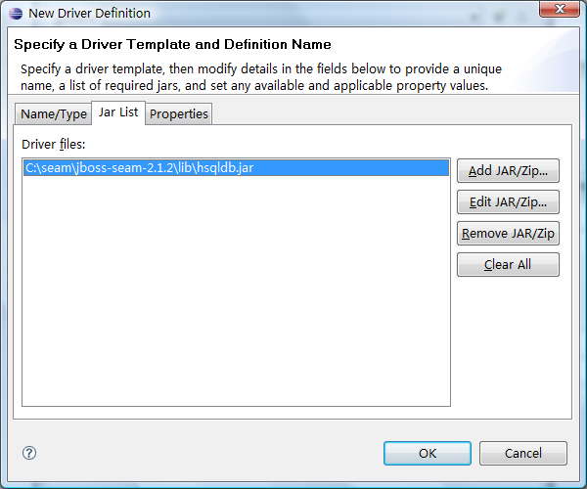
图2.20 “New Driver Definition”对话框2
回到“New Connection Profile”对话框，对“Database”输入框输入“maxseam”，在“Database location”中输入“C:\seam\database\maxseam”，勾选“Save Password”，反选“Connection when the wizard completes”，点击“Test Connection”测试数据连接，如果出现如图2.21所示的消息框，则表明连接成功，点击“OK”关闭消息框。回到“New Connection Profile”对话框，点击“Next”，如图2.22所示。
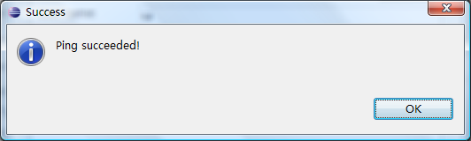
图2.21 连接成功消息框
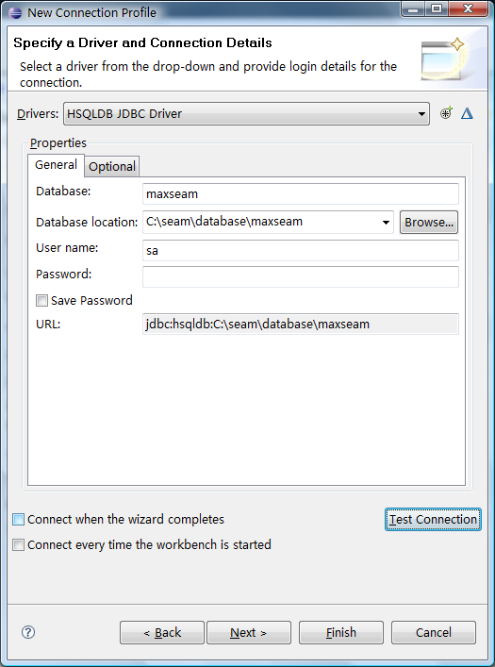
图2.22 “New Connection Profile”对话框2
在最后一步的总结对话框中点击“Finish”，如图2.23所示。
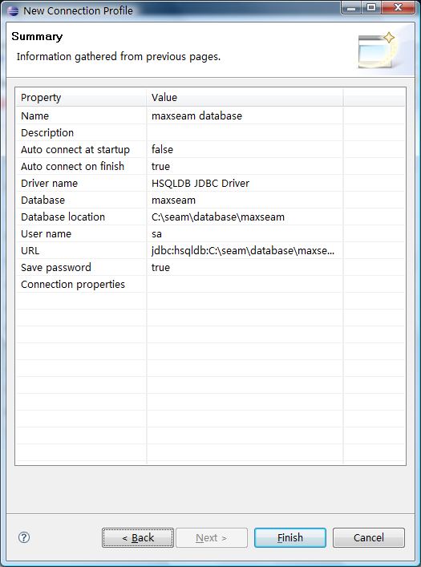
图2.22 “New Connection Profile”对话框3
回到“New Seam Project”对话框，对“Database Schema Name”输入框输入“maxseam”，将输入框“Session Bean Package Name”、“Entity Bean Package Name”和“Test Package Name”分别输入“net.blogjava.max.seam.session”、“net.blogjava.max.seam.entity”和“net.blogjava.max.seam.test”，点击“Finish”，如图2.23所示。
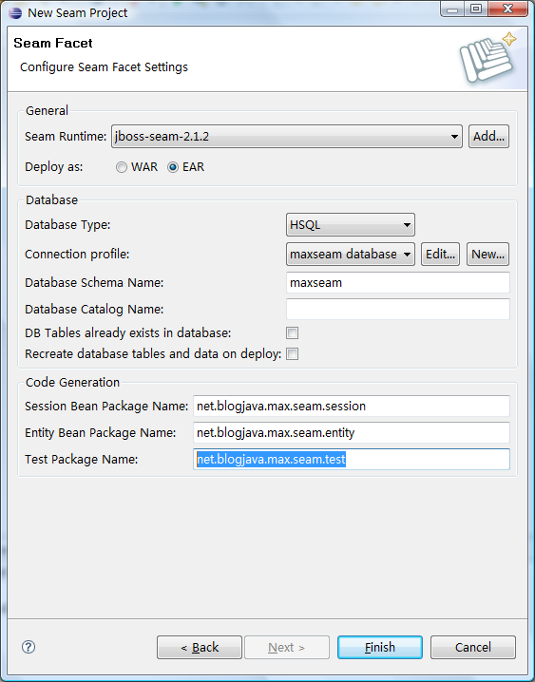
图2.23 “New Connection Profile”对话框3
“New Seam Project”对话框关闭后，Eclipse会弹出一个“Open Associated Perspective？”对话框询问是否需要切换到Seam透视图，如图2.24所示。Seam透视图默认显示了一些有用的视图如JBoss Tools Palette等，方便开发者编写Seam应用。所以点击“Yes”，关闭对话框并切换到Seam透视图，如图2.25所示。
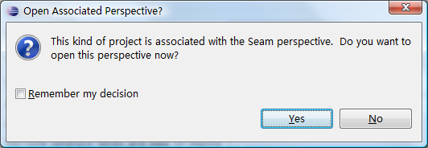
图2.24 “Open Associated Perspective？”对话框
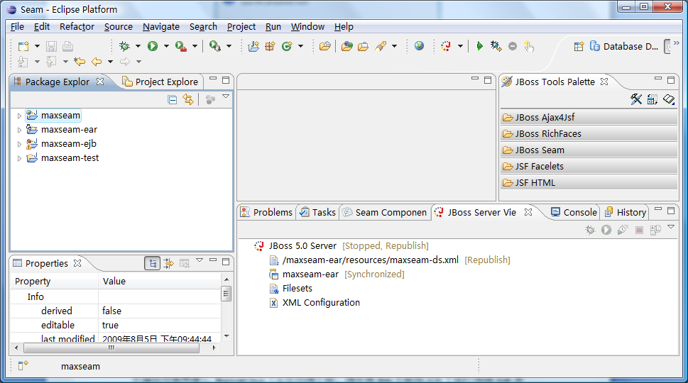
图2.25 Seam透视图
由图2.24可知，JBoss Tools为我们生成了四个工程，分别是maxseam（Web工程，用于编写页面界面）、maxseam-ear（企业应用工程，用于将Web工程和EJB工程打包成EAR发布到服务器）、maxseam-ejb（EJB工程，用于实现业务逻辑）和maxseam-test（Java工程，用编写单元测试程序）。不仅如此，JBoss Tools还帮我们将这些工程添加到JBoss 5.0 Server中。这样当服务器启动时，应用程序就会被自动发布到服务器中。现在就让我们启动服务器看看会发生什么事情。将光标移到“JBoss Server View”视图，选择“JBoss 5.0 Server”，然后点击“”启动服务器，如图2.26所示。
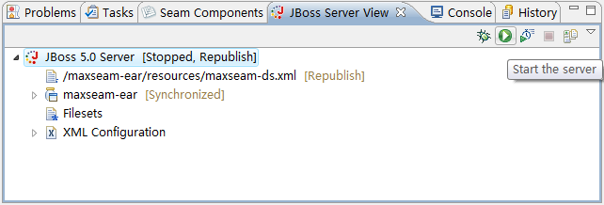
图2.26 启动JBoss 5.0服务器
在服务器启动过程中，Eclipse会打开控制台（Console）视图，我们可以从其中观察服务器输出，方便调试程序。当我们看到如“*** JBoss (Microcontainer) *** Started in ***ms”信息，证明服务器启动成功，如图2.27所示。
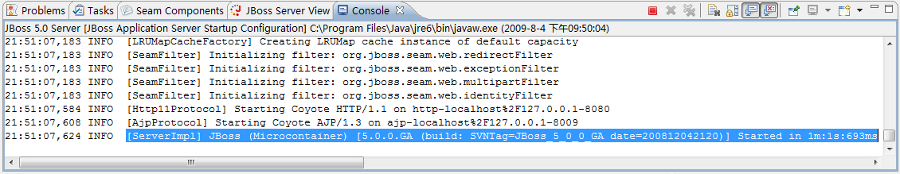
图2.27 JBoss服务器输出
接下来，我们可以打开浏览器访问如下地址http://localhost:8080/maxseam ，应该会看如图2.28所示的欢迎页面。由此可见，JBoss Tools生成的工程已经是一个配置好的、完成可以运行的工程。本书大部分的章节将在此工程中开发相应的实例。
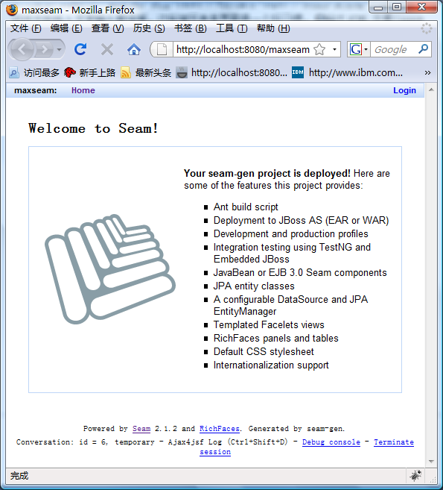
图2.28 Seam欢迎页面
  - 配置Seam工程
上节的所生成的工程已经正确地配置了Seam，下面让我们来分析一下这些配置。希望通过分析，大家可以学会在没有JBoss Tools的情况下，手工创建Seam的Web工程。
如第一章所述， Seam使用JSF作为HTTP请求控制器，所以我们应该先看一下web.xml。任何Java EE中的Web框架如Struts 1或Struts 2等，都是通过在web.xml配置过滤器（Filter）或Servlet起作用的，Seam自然也不例外。现在让我们来分析一下这个web.xml文件。为了方便大家阅读该文件，笔者事先对文件做了格式化和添加注释等操作。
<?xml version="1.0" encoding="UTF-8"?>
<web-app xmlns:xsi="http://www.w3.org/2001/XMLSchema-instance"
xmlns="http://java.sun.com/xml/ns/javaee" xmlns:web="http://java.sun.com/xml/ns/javaee/web-app_2_5.xsd"
xsi:schemaLocation="http://java.sun.com/xml/ns/javaee http://java.sun.com/xml/ns/javaee/web-app_2_5.xsd"
id="WebApp_ID" version="2.5">
<!-- 开始普通的Servlet 2.5 配置 -->
<display-name>maxseam</display-name>
<welcome-file-list>
<welcome-file>index.html</welcome-file>
<welcome-file>index.htm</welcome-file>
<welcome-file>index.jsp</welcome-file>
<welcome-file>default.html</welcome-file>
<welcome-file>default.htm</welcome-file>
<welcome-file>default.jsp</welcome-file>
</welcome-file-list>
<!-- 避免用户直接请求XHTML页面 -->
<security-constraint>
<display-name>Restrict raw XHTML Documents</display-name>
<web-resource-collection>
<web-resource-name>XHTML</web-resource-name>
<url-pattern>*.xhtml</url-pattern>
</web-resource-collection>
<auth-constraint />
</security-constraint>
<!-- 结束普通的Servlet 2.5 配置 -->

<!-- 开始JSF配置 -->
<servlet>
<servlet-name>Faces Servlet</servlet-name>
<servlet-class>javax.faces.webapp.FacesServlet</servlet-class>
<load-on-startup>1</load-on-startup>
</servlet>
<servlet-mapping>
<servlet-name>Faces Servlet</servlet-name>
<url-pattern>*.seam</url-pattern>
</servlet-mapping>
<!-- 结束JSF配置 -->

<!-- 开始Facelets配置 -->
<context-param>
<param-name>facelets.DEVELOPMENT</param-name>
<param-value>true</param-value>
</context-param>
<context-param>
<param-name>javax.faces.DEFAULT_SUFFIX</param-name>
<param-value>.xhtml</param-value>
</context-param>
<!-- 结束Facelets配置 -->

<!-- 开始RichFaces配置 -->
<context-param>
<param-name>org.richfaces.SKIN</param-name>
<param-value>blueSky</param-value>
</context-param>
<!-- 结束RichFaces配置 -->

<!-- 开始Seam配置 -->
<listener>
<listener-class>org.jboss.seam.servlet.SeamListener</listener-class>
</listener>
<filter>
<filter-name>Seam Filter</filter-name>
<filter-class>org.jboss.seam.servlet.SeamFilter</filter-class>
</filter>
<filter-mapping>
<filter-name>Seam Filter</filter-name>
<url-pattern>/*</url-pattern>
</filter-mapping>
<servlet>
<servlet-name>Seam Resource Servlet</servlet-name>
<servlet-class>
org.jboss.seam.servlet.SeamResourceServlet
</servlet-class>
</servlet>
<servlet-mapping>
<servlet-name>Seam Resource Servlet</servlet-name>
<url-pattern>/seam/resource/*</url-pattern>
</servlet-mapping>
<!-- 结束Seam配置 -->
</web-app>
上述配置中是配置JSF的Servlet，当用户请求*.seam的URL时，都调用javax.faces.webapp. FacesServlet，它负责创建JSF的关键对象如FacesContext、Lifecycle等。JSF就是通过这些对象工作的。当然这个参数的取值是多样化的，有些开发者喜欢把它设置为*.jsf。的上下文参数facelets.DEVELOPMENT为true表示Facelets在页面出错时，可以输出一些有用调试信息，如图2.29所示。如何我们要将程序发布到生产环境中，最好先把这个参数值设为false，以免泄漏过多的程序的细节，方便黑客分析程序漏洞。因为Facelets使用XHTML文件作为页面的载体，所以需要指明给JSF运行时，否则默认值是*.jsp。是配置RichFaces的界面主题。RichFaces内建了多个美观实用的界面主题，开发者除了可以通过web.xml指定使用其中之一，还可以使用API完成这个工作。是配置Seam监听器，它的作用是在Web应用启动或创建HTTP会话的时候，创建相应的Seam上下文。配置Seam的过滤器，用于错误处理、重定向页面等。配置Seam Servlet，用于Seam的JavaScript远程调用时，动态生成JavaScript、图片等。
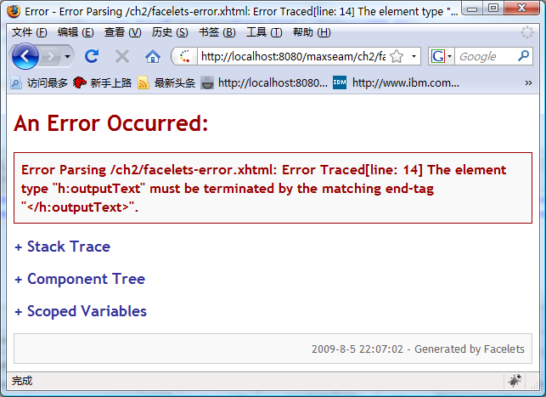
图2.29 Facelets错误调试页面
除了web.xml之外，大家还可以在maxseam\WebContent\WEB-INF文件夹下看到很多的配置文件如components.xml、faces-config.xml、jboss-web.xml和pages.xml等，如图2.30所示。在此笔者只想简述一下每个文件的作用，至于详细讲解留待后面的相关章节。components.xml用于配置Seam组件，前面提过Seam的组件既可以通过Java注解，又可以过XML进行描述。faces-config.xml是JSF的配置文件。它可以配置JSF的Managed Bean、界面组件、国际化和页面跳转等。但是由于这些配置对比Seam的配置显得较为繁锁、而且功能又少，所以很多内容都已经不用在这个文件中配置了。jboss-web.xml的JBoss应用程序服务器特有的配置，它通常用来配置Java类加载问题。这种配置文件针对不同应用程序服务器而具有不同的名称和内容，如在Weblogic中就叫weblogic.xml。pages.xml用于配置全局性的页面跳转，它取代了JSF在faces-config.xml里配置页面跳转的方式。
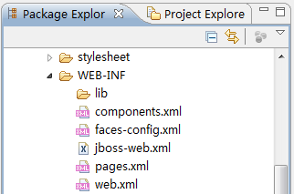
图3.30 其它XML配置文件
另外，如果大家展开maxseam-ejb\ejbModule文件夹，可以看到两处资源文件：components.properties和seam.properties，如图3.31所示。为了方便在测试替换Seam组件的配置，开发者可以在components.xml中通过@xxx@作为占位符，然后在components.properties设置xxx的真正取值。例如大家打开maxseam工程下的maxseam\WebContent\WEB-INF\components.xml文件，可以看到如<core:init debug="true" jndi-pattern="@jndiPattern@"/>这样的语句；然后再打开maxseam-ejb工程下maxseam-ejb\ejbModule\components.properties文件，应该可以看到jndiPattern=maxseam-ear/\#{ejbName}/local，这里就是指明jndiPattern的真正取值；最后打开maxseam-test工程下的maxseam-test\test-src\components.properties文件，也会看到jndiPattern=\#{ejbName}/local。这就说明了当运行测试工程时，jndiPattern的取值为#{ejbName}/local。之所以使用这种方式的配置是因为单元测试环境与服务器环境不同。至于seam.properties文件，也是可以用来配置Seam组件，不过开发者通常喜欢在XML中配置Seam组件，所以这个文件一般都是空白，但是值得注意的是这个空白文件是必须的。如果类路径（Class Path）中没有seam.properties文件的话，Seam运行时是不会扫描这个jar包或war包中的类。
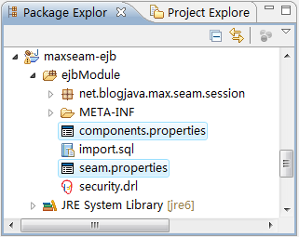
图2.31 其它配置文件
图2.31中还有其它两个文件：import.sql和security.drl，严格来说这两个不属于Seam的配置文件。不过在这也可以大概说一下这两个文件的作用——import.sql用于在应用启动时，向数据库插入一下初始化数据等；security.drl是一个JBoss Drools（JBoss开发的一个开源的规则引擎），Seam集成Drools实现运行时的用户授权工作。
  - 编写HelloWorld
完成Seam的配置之后，我们可以开始编写HelloWorld啦，相信大家早就跃跃欲试了吧。我们先来了解一下这个HelloWorld例子的基本功能。它包含一个页面，通过页面用户可以输入自己的名字，程序接收到用户的名字后，加上一些问候信息并输出到页面上。
首先，我们需要用Java代码来实现简单的逻辑。展开maxseam-ejb工程，选中源文件夹ejbModule，右键选择菜单“New -> Package”，在“New Java Package”对话框的“Name”输入框中输入“net.blogjava.max.seam.ch2”，点击“Finish”。接着，在选择新建的类包（Package），右键选择菜单“New -> Class”，在“New Java Class”对话框的“Name”输入框中输入“HelloWorld”,点击“Finish”进入代码编辑器。在新建代码文件HelloWorld.java中输入如下代码。
package net.blogjava.max.seam.ch2;

import javax.faces.event.ActionEvent;

import org.jboss.seam.annotations.Name;

@Name("helloWorld")
public class HelloWorld {
private String name;
private String message;

public String getName() {
return name;
}

public void setName(String name) {
this.name = name;
}

public String getMessage() {
return message;
}

public void sayHello(ActionEvent event) {
message = "Hello, " + name + "!";
}
}

以上代码有几点可能需要跟大家稍作解释一下。是定义Seam组件的一种方法——Java注解。Seam在应用程序启动的时候就可以通过对类包进行扫描知道那些类带有这些描述信息，然后在必要的时候构建这些组件。通过Getter和Setter，我们可以将组件内部的域成员（Field Member）绑定（Bind）到页面的输入标志中。因为域成员message只需要负责输出信息，所以只要Getter就已经足够了。sayHello是JSF的事件处理函数。1.1.1小节提到JSF取用事件驱动的开发模式。
然后，展开maxseam工程，选中其下的WebContent文件夹，右键并选择菜单“New -> Folder”，在弹出的对话框中的“Folder Name”输入框中输入ch2，点击“Finish”；接着选中新建的“ch2”文件夹，右键选择菜单“New -> File”，在弹出的对话框的“File Name”输入框中输入“hello.xhtml”，点击“Finish”。在新建的hello.xhtml文件输入如下代码。
<!DOCTYPE html PUBLIC "-//W3C//DTD XHTML 1.0 Transitional//EN"
"http://www.w3.org/TR/xhtml1/DTD/xhtml1-transitional.dtd">
<f:view xmlns="http://www.w3.org/1999/xhtml"
xmlns:f="http://java.sun.com/jsf/core"
xmlns:h="http://java.sun.com/jsf/html"
contentType="text/html">
<html>
<head>
<meta http-equiv="Content-Type" content="text/html; charset=UTF-8"/>
<title>Hello World</title>
</head>
<body>
<h:form>
<h:outputLabel value="Your Name:" for="itName" />
<h:inputText id="itName" value="#{helloWorld.name}" />
<h:commandButton actionListener="#{helloWorld.sayHello}" value="Say Hello" />
<hr/>
<h:outputText value="Message From Seam: #{helloWorld.message}" />
</h:form>
</body>
</html>
</f:view>
上述代码可能也需要解释一下，通过的文档定义，大家可以知道这是一个XHTML文件。它比普通的HTML要严格，例如大家以前经常写的<br>在HTML合法，但是如果放到XHTML中会出错，应该改为<br />。因为XHTML可以理解为遵循XML规则的XHTML，在XML里元素是必须要结束的。这个标志理论上是XHTML页面必须存在的，1.1.1小节也提到过JSF引入基于组件的开发模式，<f:view />就是这些组件树的根节点，这点在后面章节会有更加详尽的讲述。假如使用JSP作为视图技术，<f:view />节点是必须的，而且应该包住所有的JSF标志；而在Facelets中我们可以省略<f:view />，因为Facelets的运行时在缺省情况会自动在页面里加上它。另外值得注意的是Facelets通过引入XML命名空间（Namespace）来引用标志库；可是在JSP中则是使用<%@ taglib prefix="h" uri=" http://java.sun.com/jsf/html " %>的方式。输出HTML元素<form/>。所有JSF的表单输入标志和命令标志都必须放在<h:form />之内，它们的值才能被正确地提交到服务器端。输出一个XHTML的<label />元素，可能有的读者比较少用到此元素。它一般结合表单输入元素如<input />一起使用，点击<label />可以操作<input />如选多复选框（Checkbox）或将光标移入文本输入框中等。这样编写表单界面是一个好习惯。输出HTML元素<input type="text" />。这里的value属性为#{helloWorld.name}的写法叫表达式语言（EL，Expression Language），通过它开发者可以将Seam组件的域变量绑定到界面的元素中。这种绑定是双向的，即是在浏览器向服务器提交表单时，JSF使用EL和Setter将表单元素的值赋给后面Java对象，相反在服务器向浏览器输出响应时，JSF同样使用EL和Getter把后台Java对象的值赋给表单元素。输出HTML元素<input type="submit" />。它的actionListener属性的值为#{helloWorld.sayHello}。当然这也是一个EL，一个指向helloWorld组件的sayHello方法的EL。当用户点击这个按钮时，JSF运行时就会通过这个EL调用上面Java类HelloWorld的sayHello方法。直接输出文本如“Hello, Max!”，它的value属性同样也是EL。
如果大家是通过键盘输入上述的XHTML代码的话，相信已经感受JBoss Tools对Seam开发的支持。通过智能的代码提示、自动完成代码和所见即所得的编辑方式，JBoss Tools极大地简化了XHTML文件的编辑工作，提高开发效率，如图2.32所示。当然JBoss Tools对Seam的支持还远不只这些，例如可视化编辑配置文件等。
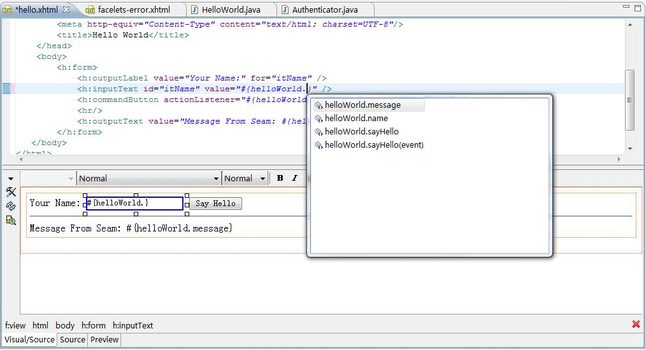
图2.32 在JBoss Tools中编辑XHTML文件
另外值得一提的是我们的HelloWorld示例除了编写Java代码和XHTML文件之外，没有额外添加任何的配置。没有了冗长、易错的XML配置，开发过程变得更加快捷。接下来我们唯一需要做的就是启动JBoss服务器，打开浏览器，访问http://localhost:8080/maxseam/ch2/hello.seam，在文本输入框中输入Max，点击“Say Hello”，会出现如图3.33的画面。
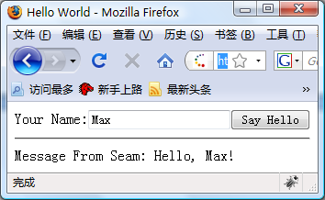
图2.33 测试HelloWorld
  - 小结
本章讲述的如何下载和安装开发Seam相关的开源软件，并且使用这些软件生成一个Seam工程。此工程已经经过JBoss Tools正确的配置，可以直接运行，接下来走马观花地介绍了一遍包含工程里面的配置文件及其作用。最后我们在这工程里分别添加了一个Java文件和XHTML文件，便可以构造一个HelloWorld示例。这个示例虽然简单，但是所谓“麻雀虽小，五脏俱全”，它已经涉及一个程序最基本的三个方面：输入、处理和输出。
这一路走过来，相信大家都会或多或少发现使用Seam与JBoss Tools开发企业应用是多少简单、快捷的工作。这也证明了第一章的内容也不全是水分，Seam的确是值得大家认真学习的，并且掌握它对我们的工作是大有帮助的。
  - 常用表单标志
前面章节的内容介绍HelloWorld的编写，接下来我们要介绍常用表单标志。大家可以先阅读3.1节初步理解JSF中的一些概念，然后跳到第4章，如果在后面的阅读中碰到不明白的JSF标志时再回头看对应的章节。因为学习JSF标志的使用，通常都是一件比较单调、枯燥的事。笔者将会尽最大努力，多用示例讲述JSF标志的使用，避免乏味的说教，所以大家也可以从头到尾阅读本章。当然大家完全可以根据自己阅读习惯决定本章的阅读方式。

  - 理解JSF的视图（View）
在介绍常用的标志之前，笔者想进一步讲解一下什么是JSF的视图。在JSF中，所谓的视图其实就是一个由一系列的JSF标志组成的、完整的页面（Page）。
    - 理解JSF标志
因为JSF架构于Java EE的Servlet规范之上，所以JSF标志本质上就是JSP标志，但是它又在JSP标志的基础丰富了一些新特性。JSF标志与JSP标志的关系，可以比喻为艺术与生活的关系。人们常说“艺术源于生活，而又高于生活”，所以在Java EE的世界里就是“JSF标志源于JSP标志，而又高于JSP标志”。
JSF标志是有状态的JSP标志。1.1.1小节提过每个JSF标志都有对应的Java类。JSF标志的状态是指JSF标志类（Component Class）的内部域成员，这些状态通常是标志的属性，决定着JSF标志的外观和行为。例如JSF标志中简单的<h:outputText />标志，它有很多属性如style、styleClass等，这些都是它的状态。通过JSF的API，开发者可以获取JSF标志类的实例，然后使用Getter和Setter使可以修改其状态。当这些状态被初始化或修改之后，JSF是能够在不同HTTP请求之间保持它们。下面让我们来看一个例子理解一下这点。
还是用回我们在第二章中创建的工程，在maxseam-ejb工程下新建包“net.blogjava.max.seam.ch3”，然后在其中新建Java类“ComponentState”，接着在文件中输入如下代码。
package net.blogjava.max.seam.ch3;

import java.util.Random;

import javax.faces.component.html.HtmlCommandButton;
import javax.faces.event.ActionEvent;

import org.jboss.seam.annotations.Name;

@Name("componentState")
public class ComponentState {
public void randomBackgroundColor(ActionEvent event) {
StringBuilder sb = new StringBuilder("background-color: rgb(");
sb.append((new Random()).nextInt(256));
sb.append(",");
sb.append((new Random()).nextInt(256));
sb.append(",");
sb.append((new Random()).nextInt(256));
sb.append(")");
String style = sb.toString();

HtmlCommandButton button = (HtmlCommandButton) event.getComponent();
button.setStyle(style);
}

public void printRequestInfo(ActionEvent event) {
System.out.println("Processing another HTTP Request...");
}
}
下面是以上代码的解释，定义名为“componentState”一个Seam组件。页面命令按钮的监听方法，在这个方法里，通过JDK标准库中的java.util.Random类的nextInt方法产生三个由0至255的随机整数，然后再加上其它一些字符串组成一段样式表代码，如background-color: rgb(255,255,255)，即是表示以白色为背景色，如上述代码所示。通过方法参数event，开发者可以取得是触发事件的标志的对象（当然event参数还包括一些其它的信息，这点在后面的内容会详细介绍），然后使用setStyle方法更改该标志的style状态，从而改变按钮的背景色。另一个页面命令按钮的监听方法，它接收到页面的HTTP请求之后，只是在后台的控制台（Console）中打印字符串“Processing another HTTP Request...”。
完成页面逻辑的编码后，在maxseam工程的WebContent文件夹下新建“ch3”文件夹，然后在其中新建“ComponentState.xhtml”，在其中输入如下代码。
<!DOCTYPE html PUBLIC "-//W3C//DTD XHTML 1.0 Transitional//EN"
"http://www.w3.org/TR/xhtml1/DTD/xhtml1-transitional.dtd">
<f:view xmlns="http://www.w3.org/1999/xhtml"
xmlns:f="http://java.sun.com/jsf/core"
xmlns:h="http://java.sun.com/jsf/html"
contentType="text/html">
<html>
<head>
<meta http-equiv="Content-Type" content="text/html; charset=UTF-8"/>
<title>Component State Sample</title>
</head>
<body>
<h:form>
<h:commandButton actionListener="#{componentState.randomBackgroundColor}" value="Random Background Color" />
<br />
<h:commandButton actionListener="#{componentState.printRequestInfo}" value="Another HTTP Request" />
</h:form>
</body>
</html>
</f:view>
稍为解释一下上面的代码，定义JSF标志<h:commandButton />，用于触发事件调用ComponentState类的randomBackgroundColor，改变自身背景色。用于发送不同的HTTP请求。
启动JBoss服务器，用浏览器访问http://localhost:8080/maxseam/ch3/ComponentState.seam，出现如图3.1所示页面。点击“Random Background Color”，按钮背景色随之改变，如图3.2所示，点击“Another HTTP Request”，再查看服务器控制台，应该可以看到类似“21:07:43,270 INFO [STDOUT] Processing another HTTP Request...”的输出，但是第一个按钮的背景色并没有还原为图3.2的样式。这就说明了当第一按钮的状态（背景色）改变了之后，它可以在不同的HTTP请求之间保持最后的状态。

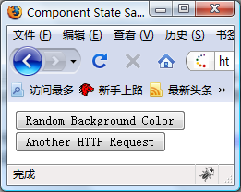
图3.1 运行效果1
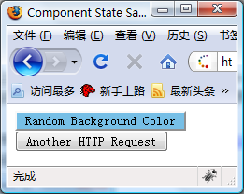
图3.2 运行效果2

JSF标志保持状态有不少好处，例如开发者可以API控制页面的外观，另外最大的好处是第三方软件厂商可以在些基础上开发出更为强大、实用的标志库，例如我们下面就要介绍的RichFaces等。
JSF标志是能够触发事件的JSP标志。由上述示例，页面中有两个不同的按钮标志，在actionListener属性设置不同EL分别指向不同的监听方法。这样即使大家是提交同一张的表单，也可以有不同处理。在JSP里这一切都得开发者自己通过处理HTTP参数来实现，而在JSF里我们可以把精力放到业务逻辑的实现中。
    - 理解由JSF标志构成的视图
上一小节介绍了JSF标志，正是这些功能的强大的JSF标志构成了JSF的视图。大家可以把JSF的视图理解为一棵由JSF标志构成的树，树的根节点就<f:viewRoot />，它对应的Java类为javax.faces.component.UIViewRoot，如图3.1所示。
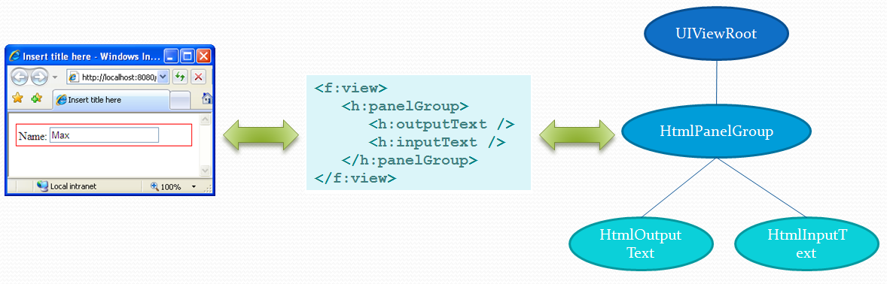
图3.3 JSF的视图
同样地让我们来看一个例子加深大家对这点的理解。首先在上一小节创建的包“net.blogjava.max.seam.ch3”新建Java类“JSFView”，并在代码文件中输入以下代码。
package net.blogjava.max.seam.ch3;

import java.util.List;

import javax.faces.component.UIComponent;
import javax.faces.component.UIViewRoot;
import javax.faces.context.FacesContext;
import javax.faces.event.ActionEvent;

import org.jboss.seam.annotations.Name;

@Name("jsfView")
public class JSFView {
private String log;

public String getLog() {
return log;
}

public void traverseComponentTree(ActionEvent event) {
StringBuilder sb = new StringBuilder();
FacesContext context = FacesContext.getCurrentInstance();
UIViewRoot root = context.getViewRoot();
traverseComponent(sb, root, 0);
log = sb.toString();
System.out.println(log);
}

private void traverseComponent(StringBuilder sb, UIComponent component, int level) {
List<UIComponent> components = component.getChildren();

for(int i = 0; i < level; i ++) {
sb.append((i == (level - 1) ? "|---" : "| "));
}
sb.append(components.isEmpty() ? "-" : "+");
sb.append(component.getClass().getSimpleName());
sb.append("\n");

for(UIComponent _component : components) {
traverseComponent(sb, _component, ++level);
}
}
}
上述代码中，通过Getter将类JSFView的域log绑定到页面的标志中。首先通过FacesContext静态方法getCurrentInstance()获得当前JSF上下文，然后从中获取当前视图的根节点，再递归调用遍历标志树，最后分别将遍历结果打印到页面和服务器控制台。
接下来，在上一小节创建的ch3目录中新建“JSFView.xhtml”，然后在其中输入如下代码。
<!DOCTYPE html PUBLIC "-//W3C//DTD XHTML 1.0 Transitional//EN"
"http://www.w3.org/TR/xhtml1/DTD/xhtml1-transitional.dtd">
<f:view xmlns="http://www.w3.org/1999/xhtml"
xmlns:f="http://java.sun.com/jsf/core"
xmlns:h="http://java.sun.com/jsf/html"
contentType="text/html">
<html>
<head>
<meta http-equiv="Content-Type" content="text/html; charset=UTF-8"/>
<title>JSF View Sample</title>
</head>
<body>
<h:form>
<h:panelGroup style="border: 1px solid #f00; padding: 6px" layout="block">
<h:outputLabel value="Name" for="itLog" />
<h:inputTextarea id="itLog" value="#{jsfView.log}" readonly="true" style="height: 8em; width: 20em;" />
</h:panelGroup>
<h:commandButton actionListener="#{jsfView.traverseComponentTree}" value="Print Compenent Tree" />
</h:form>
</body>
</html>
</f:view>
上述XHTML代码出现了两个新的标志。输出HTML元素<div>。输出HTML元素<texterea >，因为这个文本输入框仅是用作Seam组件的域log的输出，所以将其readonly属性设为true，使它成为只读的输入框。
启动JBoss服务器，在浏览器中输入http://localhost:8080/maxseam/ch3/JSFView.seam，等待页面加载完毕之后，点击“Print Component Tree”，当前的页面视图的标志树将会被打印在文本输入框中，如图3.4所示。细心的读者可能会留意到这里打印出来的根节点并不是UIViewRoot，而是AjaxViewRoot。这是因为Seam默认使用了RichFaces。RichFaces为了实现AJAX而编写了自定义的根节点实现类——AjaxViewRoot，它继承和扩展了UIViewRoot。通过这点，相信大家也可以看出JSF是非常容易扩展的Web框架。
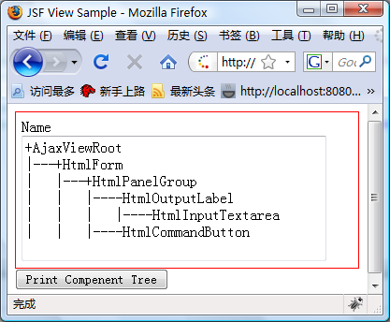
图3.4 遍历JSF视图中的标志树
  - JSF表单标志
这里的JSF表单标志是指标准的JSF标志，通常包括最基本的HTML表单元素如<form>、<input>和<select>等。
    - JSF标志常见的属性
在JSF标志中有几个属性是比较常见的。下面我们可以通过表格来分别讲述一下。
属性名称 | 类型 | 描述
id | String | 由3.1节可知，JSF标志以节点的形式挂载在视图之中，为了方便标识和定位某个标志，基本上每个JSF标志都有一个唯一的标识。通过设置属性id的值，开发者可以控制该标志的标识的取值，否则JSF运行时会通过计数器产生一个标识。
rendered | boolean | 该属性控制在输出HTML响应时，是否包含该标志，默认值为true。例如<h:outputText rendered="false" value="YOU CAN NOT SEE ME" />，在浏览器画面中将不会有这个标志的任何输出。
binding | Object | 用于将标志对应的Java对象绑定到后台的Managed Bean或者Seam组件。这样可以方便地在Seam组件中获取JSF标志对象。
下面我们通过示例来使用一下这些属性，在3.1.1小节所建的包中新建Java类“UsualAttributes”,并在代码文件中输入。
package net.blogjava.max.seam.ch3;

import java.util.Random;

import javax.faces.component.html.HtmlInputTextarea;
import javax.faces.context.FacesContext;
import javax.faces.event.ActionEvent;

import org.jboss.seam.annotations.Name;

@Name("usualAttributes")
public class UsualAttributes {
private HtmlInputTextarea itMsg;
private String log;

public HtmlInputTextarea getItMsg() {
return itMsg;
}

public void setItMsg(HtmlInputTextarea itMsg) {
this.itMsg = itMsg;
}

public String getLog() {
return log;
}

public void useAttributes(ActionEvent event) {
FacesContext context = FacesContext.getCurrentInstance();
HtmlInputTextarea _itMsg = (HtmlInputTextarea) context.getViewRoot().findComponent("fMain:itMsg");

log = "itMsg == _itMsg is " + (itMsg == _itMsg);
System.out.println(log);

StringBuilder sb = new StringBuilder("background-color: rgb(");
sb.append((new Random()).nextInt(256));
sb.append(",");
sb.append((new Random()).nextInt(256));
sb.append(",");
sb.append((new Random()).nextInt(256));
sb.append(")");
itMsg.setStyle(sb.toString());
}
}
上述代码中，通过Getter和Setter，将页面的标志绑定到域itMsg中。通过标志的标识在视图中查找标志。比较一下通过两种不同方式获得的标志对象是否相等。随机改变标志的背景色，使示例效果更加明显。
接下来，在3.1.1小节所建的文件夹“ch3”中新建文件“UsualAttributes.xhtml”，并在其中输入如下代码。
<!DOCTYPE html PUBLIC "-//W3C//DTD XHTML 1.0 Transitional//EN"
"http://www.w3.org/TR/xhtml1/DTD/xhtml1-transitional.dtd">
<f:view xmlns="http://www.w3.org/1999/xhtml"
xmlns:f="http://java.sun.com/jsf/core"
xmlns:h="http://java.sun.com/jsf/html"
contentType="text/html">
<html>
<head>
<meta http-equiv="Content-Type" content="text/html; charset=UTF-8"/>
<title>Usual Attributes Sample</title>
</head>
<body>
<h:form id="fMain">
<h:inputTextarea value="#{usualAttributes.log}" readonly="true" binding="#{usualAttributes.itMsg}" id="itMsg" />
<br />
<h:outputText value="YOU CAN SEE ME" />
<br />
<h:outputText value="YOU CAN NOT SEE ME" rendered="false" />
<br />
<h:commandButton actionListener="#{usualAttributes.useAttributes}" value="Use Attributes" />
</h:form>
</body>
</html>
</f:view>
上述代码中，<h:inputTextarea>通过EL将自身引用绑定到Seam组件的itMsg域。虽然标志的id属性被设为“itMsg”，但是在上面的Java代码，我们传给findComponent的参数却是“fMain:itMsg”，这是因为该标志包含在<h:form>之中，而<h:form>的id属性为“fMain”。在JSF中有一个接口叫javax.faces.component.NamingContainer，当标志类实现了接口，该标志之内的所有标志的id都必须加上它的id和分隔符“:”作为前缀。<h:form>对应的Java类javax.faces.component.html.HtmlForm正好实现了上述接口。设置rendered为true，使标志对输出不可见。
运行示例，在浏览器输入http://localhost:8080/maxseam/ch3/UsualAttributes.seam，点击“Use Attributes”，出现如图3.5所示页面。“itMsg == _itMsg is true”说明了使用id查找和通过bind绑定获得的标志对象是一样的，而且render属性为false的标志也没有出现在结果页面中。
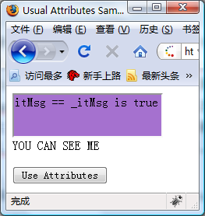
图3.5 JSF标志常见的属性
    - JSF表单标志常见的属性
JSF表单标志除了上一小节所提及的属性外，还有其它一些常见的属性。详细信息请参考以下表格。
属性名称 | 类型 | 描述
value | Object | 通常取值为EL，将表单标志的值绑定到Seam组件的域成员，例如<h:inputText value="#{customer.name}"。
disabled | boolean | 是否禁用这个标志，默认值为false。
readonly | boolean | 是否只读，默认值为false。
style | String | 设置样式，例如<h:inputText style="background-color:#ff0" />
styleClass | String | 设置样式类别，例如<h:inputText styleClass="error" />
除了上述表格提到的属性之外，JSF表单标志通常还有accesskey、alt、tabindex和title等属性，这些都是一些HTML表单元素的属性。大家如果想知道它们的具体用法可以参考这个网址http://www.w3.org/TR/html401/interact/forms.html。另外还有一些DHTML事件属性onclick、ondblclick、onkeydown、onkeypress、onkeyup、onmousedown、onmousemove、onmouseout、onmouseover和onmouseup等。因为本节介绍的属性前面的示例大多数都已经用到，所以笔者决定不再重复了。
    - 表单标志
前面的内容讲过，所有的表单标志和命令标志都必须放在<h:form>标志内，才能正确工作。<h:form>标志有几个属性值得大家注意一下，请参考以下列表。
属性名称 | 类型 | 描述
prependId | boolean | 3.2.1小节讲过<h:form>内的标志都在加上<h:form>的id和分隔符“:”作为前缀。通过设置prependId属性为false（默认值为true），开发者可以避免这种情况。如此一来，当我们使用JavaScript操作表单里面的HTML元素时，就可以直接通过它的id来获取对象，如document.getElementById("myId")。
enctype | String | 表单提交数据到服务器方式，默认值为application/x-www-form-urlencoded。假如表单中包含文件上传标志时，此属性应该为multipart/form-data。
    - 文本输入标志
JSF的文本输入标志有三个：<h:inputText>、<h:inputTextarea>和<h:inputSecret>。<h:inputText>输出HTML元素<input type="text">，即是单行文本输入框。<h:inputTextarea>输出HTML元素<textarea>，即是多行文本输入框。<h:inputSecret>输出HTML元素<input type="password">，即是密码输入框。
这里有几个属性，大家可以留意一下。详细说明请参考以下表格。
属性名称 | 类型 | 描述
redisplay | boolean | 只适用于<h:inputSecret>标志，指明在页面默认值为false。如果此值为true，在页面刷新时，密码输入框会保留上一次的输入值。这个功能可以用在注册帐户页面，当用户输入密码之后，但是由于其它信息有误，重新返回到该页面，通常这时候密码都会被清空。
autocomplete | String | 只适用于<h:inputText>标志，指明是否使用浏览器的自动完成功能，默认值为空。多数的浏览器默认都会记住输入框的输入历史，用户需要再次在此输入框录入数据时，它就会从历史数据中取出对应的记录给用户选择，这就是自动完成功能，如图3.6所示。但是因为现在很多Web应用都有自己的自动完成功能，如Google Suggest等（如图3.7所示），所以这种情况之下，我们就需要关闭浏览器的自动完成功能，通过设置autocomplete为off可以做到这点。

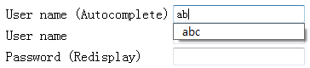  图3.6 Firefox的自动完成功能 | 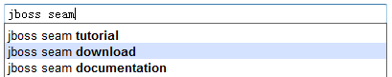  图3.7 Google的自动完成功能
下面我们可以用一个示例来理解一下上述属性。首先，在3.1.1小节所建的包中新建Java类“JSFInputTag”,并在代码文件中输入以下代码。
package net.blogjava.max.seam.ch3;

import javax.faces.event.ActionEvent;

import org.jboss.seam.annotations.Name;

@Name("jsfInputTag")
public class JSFInputTag {
private String name;
private String password;
private String description;

public String getName() {
return name;
}

public void setName(String name) {
this.name = name;
}

public String getPassword() {
return password;
}

public void setPassword(String password) {
this.password = password;
}

public String getDescription() {
return description;
}

public void setDescription(String description) {
this.description = description;
}

public void save(ActionEvent event) {
System.out.println("{ name: " + name + ", password: " + password + ", description: " + description + " }");
}
}
相信通过学习前面的内容，大家应该可以读懂上述代码的用途，因此笔者就不再废话了。接着，在3.1.1小节所建的文件夹“ch3”中新建文件“JSFInputTag.xhtml”，并在其中输入如下代码。
<!DOCTYPE html PUBLIC "-//W3C//DTD XHTML 1.0 Transitional//EN"
"http://www.w3.org/TR/xhtml1/DTD/xhtml1-transitional.dtd">
<f:view xmlns="http://www.w3.org/1999/xhtml"
xmlns:f="http://java.sun.com/jsf/core"
xmlns:h="http://java.sun.com/jsf/html"
contentType="text/html">
<html>
<head>
<meta http-equiv="Content-Type" content="text/html; charset=UTF-8"/>
<title>JSF Input Tag Sample</title>
</head>
<body>
<h:form id="fMain" prependId="false">
<h:panelGrid columns="2">
<h:outputLabel value="User name (autocomplete=off)" for="itUserName" />
<h:inputText value="#{jsfInputTag.name}" id="itUserName" autocomplete="off" />
<h:outputLabel value="User name" for="itUserNameEx" />
<h:inputText value="#{jsfInputTag.name}" id="itUserNameEx" />
<h:outputLabel value="Password (redisplay=true)" for="itPassword" />
<h:inputSecret value="#{jsfInputTag.password}" id="itPassword" redisplay="true" />
<h:outputLabel value="Password" for="itPasswordEx" />
<h:inputSecret value="#{jsfInputTag.password}" id="itPasswordEx" />
<h:outputLabel value="Description" for="itDescrition" />
<h:inputTextarea value="#{jsfInputTag.description}" id="itDescrition" />
</h:panelGrid>
<h:commandButton actionListener="#{jsfInputTag.save}" value="Save" />
<input type="button" onclick="alert(document.getElementById('itPassword').value)" value="Show Password" />
</h:form>
</body>
</html>
</f:view>
上述代码中, 设置了prependId为false，所以可以用JavaScript通过"itPassword"获取输入框的DOM对象，否则使用"fMain:itPassword"作为参数。输出一个两列的表格，将它所包含的JSF标志一个个地放到单元格里，直到放完为此。有两个<h:inputText>标志：一个设置了autocomplete为false，另一个保持默认值true。有两个<h:inputSecret>标志：一个设置了redisplay为true，另一个保持默认值false。
运行服务器，浏览http://localhost:8080/maxseam/ch3/JSFInputTag.seam，在所有的输入框随意输入，点击“Save”，在页面刷新后，双击输入框“User name”，便会出现上次输入的值可以选择，如图3.8所示。但是同样双击输入框“User name (autocomplete=false)”，就不会出现这种情况。另外大家也可以看到两个密码输入框中，前者有初始值，而后者则没有，通过点击“Show Password”可以看到密码框中的值。因为前者设置了redisplay为true，后者则保持默认值false。需要注意的是，将密码保留在页面中是比较的危险，这样可能会泄漏客户的机密资料，所以除非客户在明白潜在风险之后，仍然坚持这样做，否则笔者不建议将redisplay设为true。
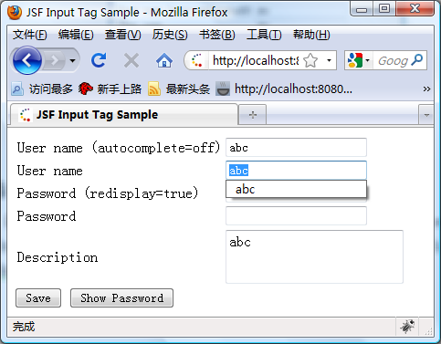
图3.8 表单输入标志
    - 选择标志
在介绍这些标志之前，我们得先学习它们都可能用到的两个标志：<f:selectItem>和<f:selectItems>，它们负责输出选择框的选择项。从英语语法上，我们可以知道它们分别输出一个选择项和多个选择项。下面我们先来介绍一下<f:selectItem>的一些属性，请参考一下以下表格。
属性名称 | 类型 | 描述
escape | boolean | 是否将选择项的标签（Label）进行HTML编码，默认值为true。
itemLabel | String | 选择项的标签，即是在界面上显示的文字说明。
itemValue | Object | 选择项的值。
itemDisabled | Boolean | 是否禁用选择项，默认值为false。
value | Object | 指向javax.faces.model.SelectItem的对象的EL。
<f:selectItem>有两种使用方法：方法一是指定itemLabel和itemValue属性，方法二是通过value属性绑定到后台的SelectItem对象。对比<f:selectItem>，<f:selectItems>就要简单很多，只能通过value绑定到后台的SelectItem的集合对象（包括数组）。
JSF的选择标志有<h:selectBooleanCheckbox>、<h:selectManyCheckbox>、<h:selectOneRadio>、<h:selectOneListbox>、<h:selectManyListbox>、<h:selectOneMenu>和<h:selectManyMenu>，它们分别输入不同的HTML元素，如<input type="checkbox">和<input type="radio ">等。
首先介绍一下<h:selectBooleanCheckbox>，它与其它的选择标志不同，它的value属性只能绑定到java.lang.Boolean类型的对象，而且独立使用不需要任何的选择项。
接下来讲一下单选标志， <h:selectOneRadio>、<h:selectOneListbox>和<h:selectOneMenu>。它们的value的属性可以绑定到单个Java对象，不过它们的表现形式各有不同——<h:selectOneRadio>输出一个装着多个开关（Radio）的表格；<h:selectOneListbox>输出只可以单选的选择框，而<h:selectOneMenu>输出下拉框。
然后是<h:selectManyCheckbox>、<h:selectManyListbox>和<h:selectManyMenu>。它们的value的属性可以绑定到Java对象的集合（包括数组），类似地它的表现形式也大相径庭——<h:selectManyCheckbox>输出一个装着多个勾选框（Checkbox）的表格；<h:selectManyMenu>输出可以多选的选择框；<h:selectManyListbox>输出一个显示一个选择项的多选选择框行为怪异，而且在不同的浏览器表现也不尽相同，所以笔者不建议使用这个标志。
<h:selectOneRadio>和<h:selectManyCheckbox>有几个属性值得大家注意一下。请参考以下表格。
属性名称 | 类型 | 描述
layout | String | 选择项表格的排列形式，可能的取值为lineDirection表示水平排成一行；pageDirection表示垂直堆成一列。默认值为lineDirection。
border | int | 选择项表格的边框宽度，默认值为0。
disabledClass | String | 被禁用的选择项的标签的样式表类别（Style Class）。
enabledClass | String | 可用的选择项的标签的样式表类别。
大家通过以下示例来帮助理解一下以上内容。首先，在3.1.1小节所建的包中新建Java类“JSFSelectTag”,并在代码文件中输入以下代码。
package net.blogjava.max.seam.ch3;

import javax.faces.event.ActionEvent;
import javax.faces.model.SelectItem;

import org.jboss.seam.annotations.Name;

@Name("jsfSelectTag")
public class JSFSelectTag {
private SelectItem selectItem;
private SelectItem[] selectItems;

private Boolean selectBooleanCheckbox;
private String selectOneRadio;
private String selectOneListbox;
private String selectOneMenu;
private String[] selectManyCheckbox;
private String[] selectManyListbox;
private String[] selectManyMenu;

public JSFSelectTag() {
selectItem = new SelectItem("value1", "label1");

selectItems = new SelectItem[] {
new SelectItem("value2", "label2"),
new SelectItem("value3", "label3"),
new SelectItem("value4", "label4") };
}

public SelectItem getSelectItem() {
return selectItem;
}

public void setSelectItem(SelectItem selectItem) {
this.selectItem = selectItem;
}

public SelectItem[] getSelectItems() {
return selectItems;
}

public void setSelectItems(SelectItem[] selectItems) {
this.selectItems = selectItems;
}

public Boolean getSelectBooleanCheckbox() {
return selectBooleanCheckbox;
}

public void setSelectBooleanCheckbox(Boolean selectBooleanCheckbox) {
this.selectBooleanCheckbox = selectBooleanCheckbox;
}

public String getSelectOneRadio() {
return selectOneRadio;
}

public void setSelectOneRadio(String selectOneRadio) {
this.selectOneRadio = selectOneRadio;
}

public String getSelectOneListbox() {
return selectOneListbox;
}

public void setSelectOneListbox(String selectOneListbox) {
this.selectOneListbox = selectOneListbox;
}

public String getSelectOneMenu() {
return selectOneMenu;
}

public void setSelectOneMenu(String selectOneMenu) {
this.selectOneMenu = selectOneMenu;
}

public String[] getSelectManyCheckbox() {
return selectManyCheckbox;
}

public void setSelectManyCheckbox(String[] selectManyCheckbox) {
this.selectManyCheckbox = selectManyCheckbox;
}

public String[] getSelectManyListbox() {
return selectManyListbox;
}

public void setSelectManyListbox(String[] selectManyListbox) {
this.selectManyListbox = selectManyListbox;
}

public String[] getSelectManyMenu() {
return selectManyMenu;
}

public void setSelectManyMenu(String[] selectManyMenu) {
this.selectManyMenu = selectManyMenu;
}

public void save(ActionEvent event) {
System.out.println("{ selectBooleanCheckbox: " + selectBooleanCheckbox
+ ", selectOneRadio: " + selectOneRadio
+ ", selectOneListbox: " + selectOneListbox
+ ", selectOneMenu: " + selectOneMenu
+ ", selectManyCheckbox: " + toString(selectManyCheckbox)
+ ", selectManyListbox: " + toString(selectManyListbox)
+ ", selectManyMenu: " + toString(selectManyMenu) + " }");
}

private static String toString(String... strs) {
String str = "[ ";
for (String _str : strs) {
str += _str;
str += ", ";
}
str = str.substring(0, str.length() - 2);
str += " ]";
return str;
}

}
上述代码将页面提交的值以“{xxx:xxx, …, xxx: xxx}”的形式在服务器控制台输出，将字符串数组转换成“[ xxx, …, xxx ]”的字符串。
接着，在3.1.1小节所建的文件夹“ch3”中新建文件“JSFSelectTag.xhtml”，并在其中输入如下代码。
<!DOCTYPE html PUBLIC "-//W3C//DTD XHTML 1.0 Transitional//EN"
"http://www.w3.org/TR/xhtml1/DTD/xhtml1-transitional.dtd">
<f:view xmlns="http://www.w3.org/1999/xhtml"
xmlns:f="http://java.sun.com/jsf/core"
xmlns:h="http://java.sun.com/jsf/html"
contentType="text/html">
<html>
<head>
<meta http-equiv="Content-Type" content="text/html; charset=UTF-8"/>
<title>JSF Select Tag Sample</title>
<style type="text/css">
.disabled {
color: red;
}

.enabled {
color: green;
}
</style>
</head>
<body>
<h:form id="fMain" prependId="false">
<h:panelGrid columns="2">
<h:outputLabel value="h:selectBooleanCheckbox" for="sbc" />
<h:selectBooleanCheckbox id="sbc" value="#{jsfSelectTag.selectBooleanCheckbox}" />
<h:outputLabel value="h:selectOneRadio" for="sor" />
<h:selectOneRadio id="sor" value="#{jsfSelectTag.selectOneRadio}">
<f:selectItem value="#{jsfSelectTag.selectItem}"/>
<f:selectItems value="#{jsfSelectTag.selectItems}" />
<f:selectItem itemLabel="label5" itemValue="value5" />
</h:selectOneRadio>
<h:outputLabel value="h:selectOneRadio (enabledClass='enabled' disabledClass='disabled')" for="sorc" />
<h:selectOneRadio id="sorc" value="#{jsfSelectTag.selectOneRadio}" enabledClass="enabled" disabledClass="disabled">
<f:selectItem value="#{jsfSelectTag.selectItem}" />
<f:selectItems value="#{jsfSelectTag.selectItems}" />
<f:selectItem itemLabel="label5" itemValue="value5" itemDisabled="true" />
</h:selectOneRadio>
<h:outputLabel value="h:selectOneRadio (layout='pageDirection' border='1')" for="sorx" />
<h:selectOneRadio id="sorx" value="#{jsfSelectTag.selectOneRadio}" layout="pageDirection" border="1">
<f:selectItem value="#{jsfSelectTag.selectItem}"/>
<f:selectItems value="#{jsfSelectTag.selectItems}" />
<f:selectItem itemLabel="label5" itemValue="value5" />
</h:selectOneRadio>
<h:outputLabel value="h:selectOneListbox" for="sol" />
<h:selectOneListbox id="sol" value="#{jsfSelectTag.selectOneListbox}">
<f:selectItem value="#{jsfSelectTag.selectItem}"/>
<f:selectItems value="#{jsfSelectTag.selectItems}" />
<f:selectItem itemLabel="label5" itemValue="value5" />
</h:selectOneListbox>
<h:outputLabel value="h:selectOneMenu" for="som" />
<h:selectOneMenu id="som" value="#{jsfSelectTag.selectOneMenu}">
<f:selectItem value="#{jsfSelectTag.selectItem}"/>
<f:selectItems value="#{jsfSelectTag.selectItems}" />
<f:selectItem itemLabel="label5" itemValue="value5" />
</h:selectOneMenu>
<h:outputLabel value="h:selectManyCheckbox" for="smc" />
<h:selectManyCheckbox id="smc" value="#{jsfSelectTag.selectManyCheckbox}">
<f:selectItem value="#{jsfSelectTag.selectItem}"/>
<f:selectItems value="#{jsfSelectTag.selectItems}" />
<f:selectItem itemLabel="label5" itemValue="value5" />
</h:selectManyCheckbox>
<h:outputLabel value="h:selectManyCheckbox (enabledClass='enabled' disabledClass='disabled')" for="smcc" />
<h:selectManyCheckbox id="smcc" value="#{jsfSelectTag.selectManyCheckbox}" enabledClass="enabled" disabledClass="disabled">
<f:selectItem value="#{jsfSelectTag.selectItem}" />
<f:selectItems value="#{jsfSelectTag.selectItems}" />
<f:selectItem itemLabel="label5" itemValue="value5" itemDisabled="true" />
</h:selectManyCheckbox>
<h:outputLabel value="h:selectManyCheckbox (layout='pageDirection' border='1')" for="smcx" />
<h:selectManyCheckbox id="smcx" value="#{jsfSelectTag.selectManyCheckbox}" layout="pageDirection" border="1">
<f:selectItem value="#{jsfSelectTag.selectItem}"/>
<f:selectItems value="#{jsfSelectTag.selectItems}" />
<f:selectItem itemLabel="label5" itemValue="value5" />
</h:selectManyCheckbox>
<h:outputLabel value="h:selectManyListbox" for="sml" />
<h:selectManyListbox id="sml" value="#{jsfSelectTag.selectManyListbox}">
<f:selectItem value="#{jsfSelectTag.selectItem}"/>
<f:selectItems value="#{jsfSelectTag.selectItems}" />
<f:selectItem itemLabel="label5" itemValue="value5" />
</h:selectManyListbox>
<h:outputLabel value="h:selectManyMenu" for="smm" />
<h:selectManyMenu id="smm" value="#{jsfSelectTag.selectManyMenu}">
<f:selectItem value="#{jsfSelectTag.selectItem}"/>
<f:selectItems value="#{jsfSelectTag.selectItems}" />
<f:selectItem itemLabel="label5" itemValue="value5" />
</h:selectManyMenu>
</h:panelGrid>
<h:commandButton actionListener="#{jsfSelectTag.save}" value="Save" />
</h:form>
</body>
</html>
</f:view>
上述代码演示三种选择项的表示方式，而且这些方式是可以随意搭配使用的。演示了关于itemDisabled、disabledClass和enabledClass属性的使用。演示layout和border属性的使用。
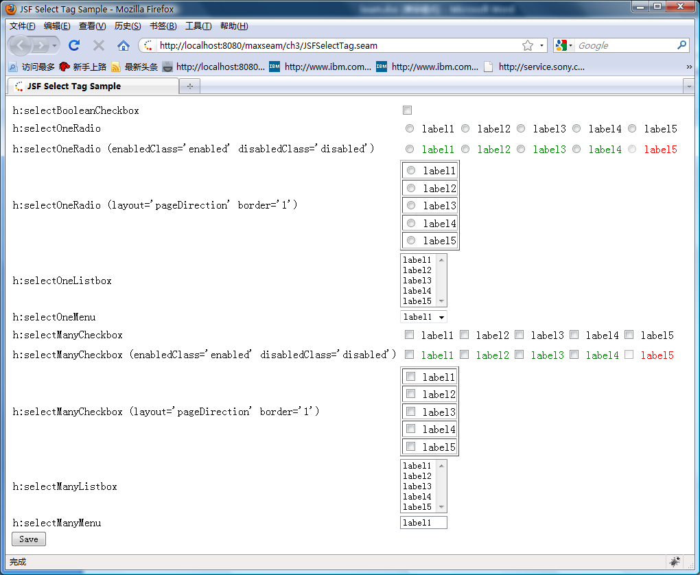
图3.9 JSF选择标志
启动JBoss服务器，使用浏览器访问http://localhost:8080/maxseam/ch3/JSFSelectTag.seam，出现如图3.9所示。
如果大家有兴趣搞清楚JSF选择标志的具体HTML输出，推荐大家一个功能强大的Firefox浏览器的标志——Firebug，如果还没有安装这个插件的读者，笔者强烈建议立即安装这个Web开发必备工具。使用Firefox访问http://www.getfirebug.com/，点击“INSTALL FIRFOX 1.x FOR FIREFOX”，如图3.10所示。安装完成后，在Firefox窗口中按一下“F12”，在窗口下方将出现Firebug界面。点击按钮“”，然后将光标移动到对应的HTML的元素之上，最后点击一下，它对应的HTML代码就会高亮显示在Firebug的HTML标签窗口中，如图3.11所示。方便查看HTML只是Firebug众多功能之一，它还支持可视化的HTML和CSS编辑、更准确的JavaScript的错误提示、调试JavaScript等。在这里就不一一介绍这些内容了，大家可以通过浏览上述提到的Firebug的主页获得Firebug全部功能的使用方法。另外如果大家有留意IE8的话，可能会发现它有一个“开发人员工具”类似Firebug的功能，同样通过“F12”键可以调出它的主界面，操作方式也很是类似Firebug。如果要开发兼容IE的应用程序的话，花些时间了解一下这个工具也是很有帮助的。当然对比Firebug，开发人员工具还是技差一筹，所以笔者建议大家先在Firefox中使用Firebug把程序调试好，如果程序在IE8中还有问题的话，再用IE8的开发人员工具来进行调试。
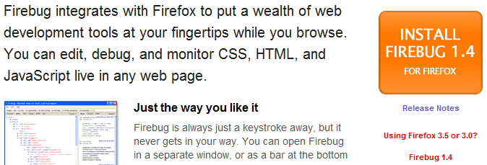
图3.10 Firebug下载
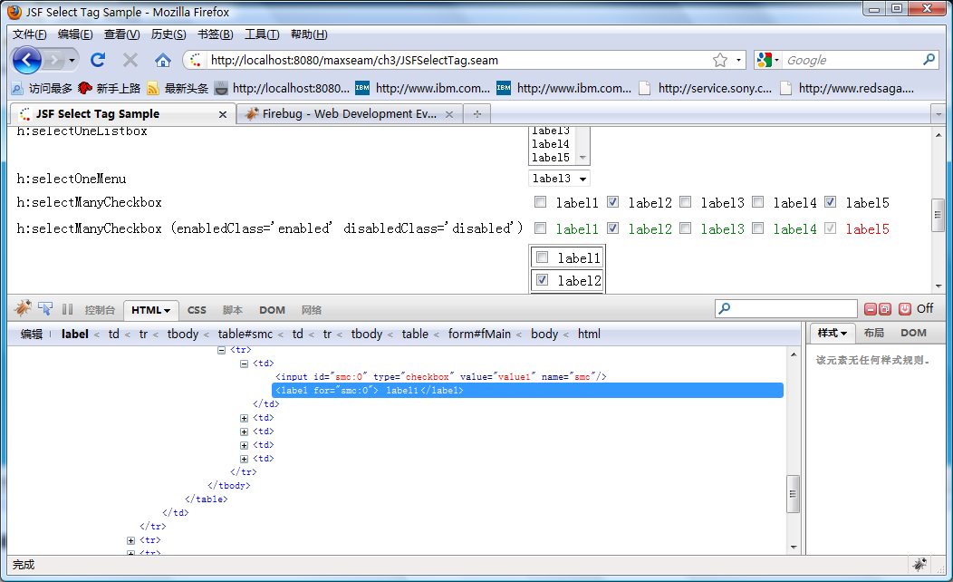
图3.11 使用Firebug查看HTML
  - RichFaces表单标志
上一节介绍了标准的JSF表单标志，这些标志广泛地使用在实际的项目开发工作中。不过随着互联网的发展，用户对界面的易用性和可操作性也越来越高，所以单凭已有的基本HTML控件是很难以满足客户需求的。当然我们可以使用JavaScript扩展和丰富现有的HTML控件，时下也有很多的JavaScript框架（如Prototype.js、jQuery、MooTools、YUI（Yahoo UI）、Dojo和ExtJS等）能够帮助开发者编写更加丰富（Rich）的控件。即便如此，编写或作用这些JavaScript框架仍然涉及很多的JavaScript知识和代码量。有见及此，有很多第三方厂商开发了许多支持富界面控件的JSF标志，如JBoss RichFaces、IceFaces、Oracle ADF等。通过这些JSF标志，开发者编写少量、甚至完全不用编写JavaScript就可以搭建丰富易用的用户界面。Seam默认整合了RichFaces，所以本书
  - 酝
  - 数据类型转换
上一章介绍了一些常用的表单输入标志，这些标志可以通过EL绑定后台的Java对象。这一章我们学习用户输入转换到具体Java类型的过程。

  - 为什么需要类型转换
开发Web应用程序与开发传统桌面应用程序不同，Web应用程序实际上是分布个不同的主机（当然也可以同一个主机，不过比较少见）上的两个进程之间互交。这种互交建立在HTTP之上，它们互相传递是都是字符串。换而言之，服务器接收到的用户通过浏览器输入的数据只能是字符串或字符串数组，而在服务器上的对象中，这些数据往往有多种不同的类型，如日期（Date），整数（int），浮点数（float）或自定义类型（UDT）等，如图4.1所示。
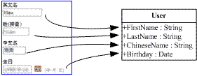
图4.1 界面与后台对象映射
在早期的Java Web开发中，开发者不得不通过最原始的方式从HTTP请求中获取参数的字符串或字符串数组，然后通过Java API将这些数据转换成具体的Java类型进行处理，接着可能还要调用另一些Java API将处理好的对象格式化为正确的字符串输出到HTTP响应中。这类的代码通常非常类似和琐碎的，而且为数众多。因此一遍又一遍地重复编写这样的代码，对于开发者而言无疑是极端无聊和痛苦的事情。下面我们可以通过一个示例来忆苦思甜一番。
首先，建立这一章示例的类包“net.blogjava.max.seam.ch4”,然后在其中新建类“Book”，并输入如下代码。
package net.blogjava.max.seam.ch4;

import java.util.Date;

public class Book {
private String isbn;
private String title;
private double price;
private Date pubDate;
private byte rating;

public Book() { }

public Book(String isbn, String title, double price, Date pubDate,
byte rating) {
this.isbn = isbn;
this.title = title;
this.price = price;
this.pubDate = pubDate;
this.rating = rating;
}

public String getIsbn() {
return isbn;
}

public void setIsbn(String isbn) {
this.isbn = isbn;
}

public String getTitle() {
return title;
}

public void setTitle(String title) {
this.title = title;
}

public double getPrice() {
return price;
}

public void setPrice(double price) {
this.price = price;
}

public Date getPubDate() {
return pubDate;
}

public void setPubDate(Date pubDate) {
this.pubDate = pubDate;
}

public byte getRating() {
return rating;
}

public void setRating(byte rating) {
this.rating = rating;
}
}
上述代码非常简单只有一个构造方法和一些Getter、Setter。类Book用来装载书本的描述信息，如编号、书名、价格、出版日期和评价等。
接着，再新建一个枚举类（Enum）类“BookService”，输入如下代码。
package net.blogjava.max.seam.ch4;

import java.util.ArrayList;
import java.util.List;
import java.util.concurrent.CopyOnWriteArrayList;

public enum BookService {
INSTANCE;

private final List<Book> books = new CopyOnWriteArrayList<Book>();

public void saveBook(Book book) {
books.add(book);
}

public List<Book> findAllBooks() {
return (new ArrayList<Book>(books));
}
}
上述代码中，BookService模拟最简单的业务逻辑——将书本信息记录到数据库中或者从数据库中读取所有书本。BookService是设计模式（Design Pattern）中的单例（Singleton）模式在Java语言中的一种比较简便的实现。关于这种方法的详细介绍，大家可以参考Joshua Bloch的《Effective Java》第二版中的第5条（Item 5）。由于BookService对整个应用程序都是唯一的，所以必须保证它是线程安全的。应用JDK 并发类包中提供的java.util.concurrent.CopyOnWriteArrayList的数据结构，开发者可以在多线程的环境下安全地使用BookService并发添加Book对象。通过浅拷贝而非直接返回列表（List），也有助于保证BookService的线程安全。关于这方面的知识，笔者强烈建议有兴趣的读者可以认真阅读一下Brian Goetz等专家编写的《Java Concurrency in Practice》（中文译本名为《JAVA并发编程实践》）。
然后，在maxseam工程的WebContent新建文件夹“ch4”，并在其下添加“JSPNoConverter.html”文件，在其中输入如下代码。
<!DOCTYPE html PUBLIC "-//W3C//DTD XHTML 1.0 Transitional//EN" "http://www.w3.org/TR/xhtml1/DTD/xhtml1-transitional.dtd" >

<html xmlns="http://www.w3.org/1999/xhtml">
<head>
<meta http-equiv="Content-Type" content="text/html; charset=UTF-8" />
<title>JSP No Converter</title>
</head>
<body>
<form action="JSPNoConverter.jsp">
<table>
<tbody>
<tr>
<td>ISBN</td>
<td>
<input name="isbn" />
</td>
</tr>
<tr>
<td>Title</td>
<td>
<input name="title" />
</td>
</tr>
<tr>
<td>Price</td>
<td>
<input name="price" />
</td>
</tr>
<tr>
<td>Publish Date</td>
<td>
<input name="pubdate" />
</td>
</tr>
<tr>
<td>Rating</td>
<td>
<input name="rating" />
</td>
</tr>
</tbody>
</table>
<input type="submit" value="Save" />
</form>
</body>
</html>
上述HTML代码简单明了，只是提供一个界面方便用户录入书本信息并提交到后台的JSP中。
接下来，我们需要创建一个JSP文件接收和处理上述HTML提交的信息。不过在此之前，我们要调整一下maxseam工程的构建路径（Build Path）。右键点击maxseam工程的根目录，点击“Properties”菜单，在弹出的对话框的左上角的输入框中输入“Java EE Module Dependencies”，同样输入框下的选择框中选中“Java EE Module Dependencies”，然后在对话框右半部分点击“Web Libraries”，然后勾选“maxseam-ejb”，点击“Finish”，如图4.2所示。
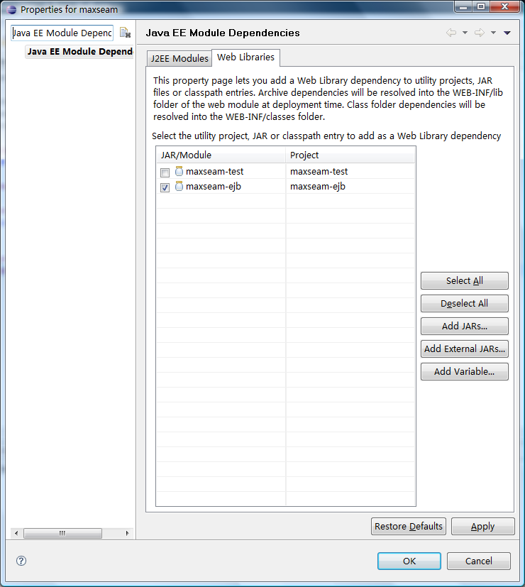
图4.2 调整构建路径
紧接着，新建文件“JSPNoConverter.jsp”文件，并在其中加入如下代码。
<%@ page language="java" contentType="text/html; charset=utf-8"
pageEncoding="utf-8"%>
<!DOCTYPE html PUBLIC "-//W3C//DTD HTML 4.01 Transitional//EN" "http://www.w3.org/TR/html4/loose.dtd">
<%@page import="java.text.SimpleDateFormat"%>
<%@page import="java.util.Date"%>
<%@page import="net.blogjava.max.seam.ch4.Book"%>
<%@page import="net.blogjava.max.seam.ch4.BookService"%>
<%@page import="java.text.DateFormat"%>
<html>
<head>
<meta http-equiv="Content-Type" content="text/html; charset=utf-8">
<title>JSP No Converter</title>
</head>
<body>
<%
String isbn = request.getParameter("isbn");
String title = request.getParameter("title");
String _price = request.getParameter("price");
double price = Double.valueOf(_price);
String pubdate = request.getParameter("pubdate");
DateFormat dateFormat = new SimpleDateFormat("yyyy-MM-dd");
Date pubDate = dateFormat.parse(pubdate);
String _rating = request.getParameter("rating");
byte rating = Byte.valueOf(_rating);
Book book = new Book(isbn, title, price, pubDate, rating);
BookService bookService = BookService.INSTANCE;
bookService.saveBook(book);
%>
<table>
<thead>
<tr>
<th>ISBN</th>
<th>Title</th>
<th>Price</th>
<th>Publish Date</th>
<th>Rating</th>
</tr>
</thead>
<tbody>
<% for(Book _book : bookService.findAllBooks()) { %>
<tr>
<td><%= _book.getIsbn() %></td>
<td><%= _book.getTitle() %></td>
<td><%= _book.getPrice() %></td>
<td><%= dateFormat.format(_book.getPubDate()) %></td>
<td><%= _book.getRating() %></td>
</tr>
<% } %>
</tbody>
</table>
<input type="button" value="Back" onclick="history.go(-1)" />
</body>
</html>
上述代码是一个非常普通的JSP写法，笔者也是很久没有编写这样代码啦。从HTTP请求读取参数值，转换成相应的类型，再封装到Book对象中，最后调用BookService.saveBook()方法保存Book对象。则是循环显示每个Book对象。可能有的读者很说：“这看起来也不算很糟糕啊？”当然如果只是编写一次这样的代码，的确不是太糟糕的事，俗话也有说“长痛不如短痛”。但问题是“如果是一百遍、一千遍呢?”那可能就是“生命不能承受之痛”了。此外冗余的代码会加大代码维护的难度和风险。
运行JBoss服务器，在浏览器访问http://localhost:8080/maxseam/ch4/JSPNoConverter.html，在页面加载完成后，输入相应的信息，如图4.3所示。点击“Save”出现如图4.4所示页面。
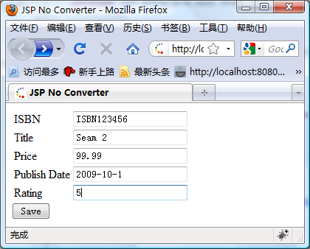  图4.3 示例运行结果1 | 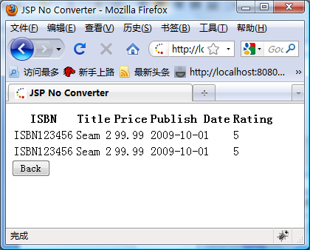  图4.4 示例运行结果2

即使到Struts 1时代，还是没有明确类型转换概念，开发者为了避免一些莫名其妙的问题，通常将Form Bean里的域变量定义为字符串类型。所以需要编写重复的类型转换代码的问题还是解决不了。
值得庆幸的是，大多数时下的Web框架（如Struts 2或JSF等）都已经意识到这个问题。通过值绑定的方式，框架在程序运行时可以知道HTTP请求中的参数所对应的后台Java对象的类型，所以在将HTTP请求中参数值赋给Java对象之前，框架可以通过调用预先定义好的类型转换器将字符串转换成为目标类型；相反在输出页面响应时，框架会调用同样的类型转换器格式化Java对象。而且这一切大多数时候对开发者都是透明的，换句话说，开发者只需要在编写XHTML代码时，使用EL将标志的value属性与后台的Java对象绑定，在事件响应方法就可以直接使用这些Java对象了。除非需要自定义转换器，否则开发者完全不用知道类型转换器的存在。
  - JSF内建的类型转换器
对应Java的常见类型，JSF内建了许多类型转换器，如javax.faces.convert.BooleanConverter、javax.faces.convert.ByteConverter、javax.faces.convert.CharacterConverter、javax.faces.convert.DoubleConverter、javax.faces.convert.FloatConverter、javax.faces.convert.IntegerConverter、javax.faces.convert.LongConverter、javax.faces.convert.ShortConverter、javax.faces.convert.BigDecimalConverter和javax.faces.convert.BigIntegerConverter等。这些类型转换器可以分别简单直接地应用到对应的类型，如javax.faces.convert.BooleanConverter用于转换java.long.Boolean类型等。
另外有些转换器需要开发者设置一些属性，这类转换器通常有对应的标志，如javax.faces.convert.DateTimeConverter和javax.faces.convert.NumberConverter分别对应<f:convertDateTime>与<f:convertNumber>。因为对于类似于时间和数字类型的对象，相同的值可以有许多不同格式的输出，所以需要开发者指明特定的格式。以下表格列举了<f:convertDateTime>标志的属性。
属性名称 | 类型 | 描述
type | String | 可为date、time和both，默认值为
dateStyle | String
timeStyle | String
pattern | String
locale | java.util.Locale
timeZone | java.util.TimeZone
以下表格列举了<f:convertNumber>标志的属性。
属性名称 | 类型 | 描述
type | String | 可为number
pattern | String
maxFractionDigits | int
minFractionDigits | int
maxIntegerDigits | int
minIntegerDigits | int
integerOnly | boolean
groupingUsed | boolean
locale | java.util.Locale
currencyCode | String
currencySymbol | String
下面我们使用转换器重新编写上一个例子，对比一下两者的区别。当然首先在类包“net.blogjava.max.seam.ch4”下新建类“SeamWithConverter”，并输入如下代码。
package net.blogjava.max.seam.ch4;

import java.util.List;

import javax.faces.event.ActionEvent;

import org.jboss.seam.annotations.Name;

@Name("seamWithConverter")
public class SeamWithConverter {
private Book book = new Book();

public Book getBook() {
return book;
}

public void setBook(Book book) {
this.book = book;
}

public List<Book> getBooks() {
return BookService.INSTANCE.findAllBooks();
}

public void save(ActionEvent event) {
System.out.println(book.getPubDate());
BookService.INSTANCE.saveBook(book);
}
}
上述代码通过BookService.findAllBooks()方法返回所有已添加的书本。响应“Save”事件，将Book对象添加到BookService的并发列表集合中。
紧接着，新建文件“SeamWithConverter.xhtml”文件，并在其中加入如下代码。
<!DOCTYPE html PUBLIC "-//W3C//DTD XHTML 1.0 Transitional//EN"
"http://www.w3.org/TR/xhtml1/DTD/xhtml1-transitional.dtd">
<f:view xmlns="http://www.w3.org/1999/xhtml"
xmlns:f="http://java.sun.com/jsf/core"
xmlns:h="http://java.sun.com/jsf/html"
contentType="text/html">
<html>
<head>
<meta http-equiv="Content-Type" content="text/html; charset=UTF-8"/>
<title>Seam With Converter</title>
</head>
<body>
<h:form id="fMain">
<h:panelGrid columns="2">
<h:outputLabel value="ISBN" for="itIsbn" />
<h:inputText id="itIsbn" value="#{seamWithConverter.book.isbn}" />
<h:outputLabel value="Title" for="itTitle" />
<h:inputText id="itTitle" value="#{seamWithConverter.book.title}" />
<h:outputLabel value="Price" for="itPrice" />
<h:inputText id="itPrice" value="#{seamWithConverter.book.price}">
<f:convertNumber pattern="######.00" />
</h:inputText>
<h:outputLabel value="Publish Date" for="itPubDate" />
<h:inputText id="itPubDate" value="#{seamWithConverter.book.pubDate}">
<f:convertDateTime pattern="yyyy-MM-dd" />
</h:inputText>
<h:outputLabel value="Rating" for="itRating" />
<h:inputText id="itRating" value="#{seamWithConverter.book.rating}" />
</h:panelGrid>
<h:commandButton value="Save" actionListener="#{seamWithConverter.save}" />
<hr/>
<h:dataTable value="#{seamWithConverter.books}" var="_book">
<h:column>
<f:facet name="header">
<h:outputText value="ISBN" />
</f:facet>
<h:outputText value="#{_book.isbn}" />
</h:column>
<h:column>
<f:facet name="header">
<h:outputText value="Title" />
</f:facet>
<h:outputText value="#{_book.title}" />
</h:column>
<h:column>
<f:facet name="header">
<h:outputText value="Price" />
</f:facet>
<h:outputText value="#{_book.price}">
<f:convertNumber pattern="######.00" />
</h:outputText>
</h:column>
<h:column>
<f:facet name="header">
<h:outputText value="Publish Date" />
</f:facet>
<h:outputText value="#{_book.pubDate}">
<f:convertDateTime pattern="yyyy-MM-dd" />
</h:outputText>
</h:column>
<h:column>
<f:facet name="header">
<h:outputText value="Rating" />
</f:facet>
<h:outputText value="#{_book.rating}" />
</h:column>
</h:dataTable>
</h:form>
</body>
</html>
</f:view>
、显式地使用转换标志分别指明数字和日期的格式。其它的类型如自动转成byte类型。使用JSF的<h:dataTable>显示书本列表。在此我们只需知道能够通过<h:dataTable>循环显示集合类型的数据就足够了，因为后面会详细介绍<h:dataTable>等标志的使用方法。
运行JBoss服务器，使用浏览器访问http://localhost:8080/maxseam/ch4/SeamWithConverter.seam，在页面如图4.5输入数据，点击“Save”。通过对比两种实现的方式，相信不用笔者多说大家也能知道孰优孰劣了。另外值得注意的是，大家在点击完成“Save”后，通过察看控制台输出，会看到如“22:06:00,758 INFO [STDOUT] Thu Oct 01 08:00:00 CST 2009”输出。为什么我们都没有输入小时，而输出却不是2009年10月1号0点0分呢？答案大家看完下一节就自然会明白了。
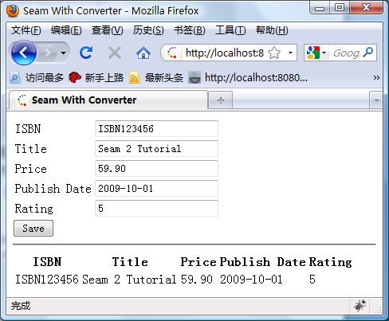
图4.5 使用转换器的示例
  - Seam内建的转换器
第1章提到Seam丰富和扩展了JSF，通过上一节的阅读相信大家已经略有体会。除了JSF内建的转换器之外，Seam针对实际项目需求也开发了一些转换器，它们都是有标志与其对应的，这些标志包括<s:convertDateTime>、<s:convertEntity>、<s:convertEnum>、<s:convertAtomicBoolean>、<s:convertAtomicInteger>和<s:convertAtomicLong>。
<s:convertDateTime>用于替换JSF标准的<f:convertDateTime>。因为<f:convertDateTime>默认取用通用协调时（UTC，Universal Time Coordinated），如果应用程序需要使用其它时区，必须显式地通过它的timeZone属性指明。例如我们用的是北京时区（即是GMT+8，东八区），故必须指明timeZone="Asia/Shanghai"。<s:convertDateTime>则可以使用系统默认或开发者定义的时区，笔者建议大家尽可能地使用<s:convertDateTime>，避免<f:convertDateTime>带来的麻烦。
<s:convertEntity>将实体Bean转换成下拉框或多选框的值，又或者反过来。更详细的使用说明在后面的章节会有介绍。<s:convertEnum>可以转换枚举类型的值和下拉框或多选框的值。它们可以结合<s:enumItem>使用。
<s:convertAtomicBoolean>、<s:convertAtomicInteger>和<s:convertAtomicLong>可以转换java.util.concurrent.atomic.AtomicBoolean、java.util.concurrent.atomic. AtomicInteger和java.util.concurrent.atomic.AtomicLong。这些类是Java并发类包中的原子类。它们可以帮助开发者编写并发的应用，详情请参考前面内容提过的《Java Concurrency in Practice》。
下面我们来结合示例学习一下这些标志的用法，首先在本章的类包“net.blogjava.max.seam.ch4”下面新建SeamConverter.java类，输入如下内容。
package net.blogjava.max.seam.ch4;

import java.util.Date;
import java.util.concurrent.atomic.AtomicBoolean;
import java.util.concurrent.atomic.AtomicInteger;
import java.util.concurrent.atomic.AtomicLong;

import javax.faces.event.ActionEvent;

import org.jboss.seam.ScopeType;
import org.jboss.seam.annotations.Name;
import org.jboss.seam.annotations.Scope;

@Name("seamConverter")
@Scope(ScopeType.APPLICATION)
public class SeamConverter {
public static enum Color { RED, GREEN, BLUE }

private Date convertDateTime;
private Color color;
private AtomicBoolean atomicBoolean;
private AtomicInteger atomicInteger;
private AtomicLong atomicLong;

public Date getConvertDateTime() {
return convertDateTime;
}

public void setConvertDateTime(Date convertDateTime) {
this.convertDateTime = convertDateTime;
}

public Color getColor() {
return color;
}

public void setColor(Color color) {
this.color = color;
}

public AtomicBoolean getAtomicBoolean() {
return atomicBoolean;
}

public void setAtomicBoolean(AtomicBoolean atomicBoolean) {
this.atomicBoolean = atomicBoolean;
}

public AtomicInteger getAtomicInteger() {
return atomicInteger;
}

public void setAtomicInteger(AtomicInteger atomicInteger) {
this.atomicInteger = atomicInteger;
}

public AtomicLong getAtomicLong() {
return atomicLong;
}

public void setAtomicLong(AtomicLong atomicLong) {
this.atomicLong = atomicLong;
}

public void print(ActionEvent event) {
System.out.append("{ convertDateTime: " + convertDateTime + ", color: "
+ color + ", atomicBoolean: " + atomicBoolean
+ ", atomicInteger: " + atomicInteger + ", atomicLong: "
+ atomicLong + " }");
}

}
上述代码中将该声明为一个应用程序域的Seam组件，因为只有我们需要并发访问一些公共的状态时，才需要用到AtomicXxx类型，将类SeamConverter声明为要整个应用程序可以随时访问的APPLICATION作用域可以模拟此场景。定义一个颜色枚举类型，它可以取值红、绿和蓝三种颜色之一。
下面使用上述Seam组件，我们需要新建SeamConverter.xhtml，输入如下内容。
<!DOCTYPE html PUBLIC “-//W3C//DTD XHTML 1.0 Transitional//EN”
"http://www.w3.org/TR/xhtml1/DTD/xhtml1-transitional.dtd">
<f:view xmlns="http://www.w3.org/1999/xhtml"
xmlns:f="http://java.sun.com/jsf/core"
xmlns:h="http://java.sun.com/jsf/html"
xmlns:s="http://jboss.com/products/seam/taglib"
contentType="text/html">
<html>
<head>
<meta http-equiv="Content-Type" content="text/html; charset=UTF-8"/>
<title>Seam Converter</title>
</head>
<body>
<h:form id="fMain">
<h:panelGrid columns="2">
<h:outputLabel value="convertDateTime" for="itConvertDateTime" />
<h:inputText id="itConvertDateTime" value="#{seamConverter.convertDateTime}">
<s:convertDateTime pattern="yyyy-MM-dd" />
</h:inputText>
<h:outputLabel value="Cololr" for="itColor" />
<h:selectOneMenu id="itColor" value="#{seamConverter.color}">
<s:enumItem enumValue="RED" label="Red" />
<s:enumItem enumValue="GREEN" label="Green" />
<s:enumItem enumValue="BLUE" label="Blue" />
<s:convertEnum />
</h:selectOneMenu>
<h:outputLabel value="AtomicBoolean" for="itAtomicBoolean" />
<h:inputText id="itAtomicBoolean" value="#{seamConverter.atomicBoolean}">
<s:convertAtomicBoolean />
</h:inputText>
<h:outputLabel value="AtomicInteger" for="itAtomicInteger" />
<h:inputText id="itAtomicInteger" value="#{seamConverter.atomicInteger}">
<s:convertAtomicInteger />
</h:inputText>
<h:outputLabel value="AtomicLong" for="itAtomicLong" />
<h:inputText id="itAtomicLong" value="#{seamConverter.atomicLong}">
<s:convertAtomicLong />
</h:inputText>
</h:panelGrid>
<h:commandButton value="Print in Console" actionListener="#{seamConverter.print}" />
</h:form>
</body>
</html>
</f:view>
上述代码中演示了<s:enumItem>的最常见的使用，即是enumValue取值为枚举类型元素的名称。、、、和分别显式地使用本节介绍的Seam转换器。由此可见，除了<s:convertDateTime>需要设置一些之外，其它标志都非常简单。运行JBoss服务器，使用浏览器访问http://localhost:8080/maxseam/ch4/SeamConverter.seam，如图4.6输入测试数据，点击“Print in Console”，后面有形如“{ convertDateTime: Thu Oct 01 00:00:00 CST 2009, color: GREEN, atomicBoolean: true, atomicInteger: 123, atomicLong: 345678 }”的输出，对比上一节的输出，这里的“Thu Oct 01 00:00:00 CST 2009”是更为符合用户意愿。
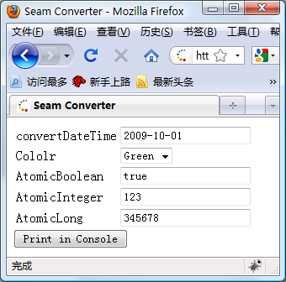
图4.6 Seam转换器
  - 自定义转换器
虽然JSF与Seam都已经非常丰富全面的类型转换器，但是因为现实世界的多样性和随机性，企业开发实践中经常会出现一些离奇古怪的需求，所以在实际项目开发中我们还是有需要自定义转换器实现的时候。笔者曾经在项目中编写这样一个转换器——客户通过界面输入如“12:30”格式的时间段，应用程序必须将其转换为分钟数的长整数，如“12:30”即是12*60+30= 750秒。在JSF里编写自定义的转换器并不复杂，只需跟随一些步骤。下面我们就来一步步地实现这个转换器。
首先，我们需要编写转换器类，它必须实现接口javax.faces.convert.Converter。而这个接口只有两个方法需要实现：
- public Object getAsObject(FacesContext context, UIComponent component, String value)负责将字符串转换成目标类型，如数字或日期等。它的三个参数分别为：context可以获得当前JSF的上下文对象，然后获取或操作JSF的运行时信息；component表示正在使用转换器的JSF标志对象；value就是我们需要转换的字符串。它返回值就是转换之后的对象。
- public String getAsString(FacesContext context, UIComponent component, Object value)正好与上一个方法相反，它负责将目标类型转换成字符串。它的前两个参数与前者相同，第三个参数就是需要转换成字符串的对象。同样它的返回值是转换好的字符串。
在类包“net.blogjava.max.seam.ch4”下新建类“TimeSpanConverter”，并输入如下代码。
package net.blogjava.max.seam.ch4;

import java.util.regex.Pattern;

import javax.faces.application.FacesMessage;
import javax.faces.component.UIComponent;
import javax.faces.context.FacesContext;
import javax.faces.convert.Converter;
import javax.faces.convert.ConverterException;

public class TimeSpanConverter implements Converter {
private static final Pattern PATTERN = Pattern.compile("^[0-9]*(:[0-5]?[0-9])?$");

public Object getAsObject(FacesContext context, UIComponent component, String value) {
if (context == null || component == null) {
throw new NullPointerException();
}

if (value == null) {
return (null);
}
value = value.trim();
if (value.length() < 1) {
return (null);
}

boolean mataches = PATTERN.matcher(value).matches();
if (!mataches) {
throw new ConverterException(new FacesMessage("Invalid Format"));
}

String[] items = value.split(":");
long time = 0L;
if(items[0].length() > 0) {
time += (Long.parseLong(items[0], 10) * 60L);
}
if(items.length > 1 && items[1].length() > 0) {
time += Long.parseLong(items[1], 10);
}

return new Long(time);
}

public String getAsString(FacesContext context, UIComponent component, Object value) {
if (context == null || component == null) {
throw new NullPointerException();
}

if (value == null) {
return "";
}

long iVal = ((Long) value).longValue();
long time = Math.abs(iVal);
long hour = (long) (time / 60L);
long minute = time % 60L;
StringBuilder sb = new StringBuilder();
if(iVal < 0) {
sb.append("-");
}
sb.append(hour);
sb.append(":");
if (minute < 10) {
sb.append("0");
}
sb.append(minute);
return sb.toString();
}

}
上述代码中检查输入的字符串是否符合类似“9:99”的格式。如果不适合以上格式，则意味着输入字符串将无法目标类型，所以开发者需要将提示信息封装成ConverterException抛出。
完成转换器类的编写之后，我们需要通过faces-config.xml文件配置这个转换器。有两种配置自定义的转换器：方式一是通过转换器设置ID，如下代码所示；方式二是指明转换器应用的类型，如下代码所示。
<converter>
<converter-id>timeSpanConverter</converter-id>
<converter-class>net.blogjava.max.seam.ch4.
TimeSpanConverter</converter-class>
</converter>

<converter>
<converter-for-class>my.Type</converter-for-class>
<converter-class>my.TypeConverter</converter-class>
</converter>

配置完成之后，大家便可以使用这个转换器了。转换器的使用会因为配置方式不同而不一样。如果是通过方式一配置转换器，就必须在XHTML代码中显式地通过<f:converter>标志的converterId属性指明转换器的ID。相反方式二通过自动类型匹配，所以无需显式指明任何东西。话虽如此，这不并表明方式二就比方式一好，其实它们各有千秋，方式一的好处是可以对同一个类型应用不同的转换器，本示例就是一个好例子Long类型的默认转换器是javax.faces.convert.LongConverter，我们可以通过<f:converter>应用自定义的转换器；而方式二的优点则是可以省去显式指定转换器的麻烦。通常我们可以对某个类型编写一个默认的转换器，然后根据需要编写其它的显式转换器。
下面我们再来编写把这个示例编写完整，编写当然首先在类包“net.blogjava.max.seam.ch4”下新建类“TimeSpanConverterTester”，并输入如下代码。
package net.blogjava.max.seam.ch4;

import javax.faces.event.ActionEvent;

import org.jboss.seam.annotations.Name;

@Name("customizeConverter")
public class CustomizeConverter {
private Long timeSpan;

public Long getTimeSpan() {
return timeSpan;
}

public void setTimeSpan(Long timeSpan) {
this.timeSpan = timeSpan;
}

public void showTimeSpan(ActionEvent event) {
System.out.println("{ timeSpan: " + timeSpan + " }");
}
}

<!DOCTYPE html PUBLIC "-//W3C//DTD XHTML 1.0 Transitional//EN"
"http://www.w3.org/TR/xhtml1/DTD/xhtml1-transitional.dtd">
<f:view xmlns="http://www.w3.org/1999/xhtml"
xmlns:f="http://java.sun.com/jsf/core"
xmlns:h="http://java.sun.com/jsf/html"
contentType="text/html">
<html>
<head>
<meta http-equiv="Content-Type" content="text/html; charset=UTF-8"/>
<title>Seam With Converter</title>
</head>
<body>
<h:form id="fMain">
<h:outputLabel value="Time Spane" for="itTimeSpan" />
<h:inputText value="#{customizeConverter.timeSpan}" id="itTimeSpan">
<f:converter converterId="timeSpanConverter"/>
</h:inputText>
<h:commandButton actionListener="#{customizeConverter.showTimeSpan}" value="Print in Console" />
<p>
<h:outputText value="Time Span Output with Converter: " />
<h:outputText value="#{customizeConverter.timeSpan}">
<f:converter converterId="timeSpanConverter"/>
</h:outputText>
</p>
<p>
<h:outputText value="Time Span Output without Converter: " />
<h:outputText value="#{customizeConverter.timeSpan}" />
</p>
</h:form>
</body>
</html>
</f:view>

除上述方式可以创建自定义类型转换器之外，JSF1.2版本之后开发者可以使用更为方便的方式做到这点。
package net.blogjava.max.seam.ch4;

import java.util.regex.Pattern;

import javax.faces.application.FacesMessage;
import javax.faces.component.UIComponent;
import javax.faces.context.FacesContext;
import javax.faces.convert.Converter;
import javax.faces.convert.ConverterException;
import javax.faces.event.ActionEvent;

import org.jboss.seam.annotations.Name;

@Name("onTheFlyConverter")
public class OnTheFlyConverter {
private static final Pattern PATTERN = Pattern.compile("^[0-9]*(:[0-5]?[0-9])?$");

private Long timeSpan;

public Long getTimeSpan() {
return timeSpan;
}

public void setTimeSpan(Long timeSpan) {
this.timeSpan = timeSpan;
}

public Converter getTimeSpanConverter() {
return (new Converter() {
public Object getAsObject(FacesContext context, UIComponent component, String value) {
if (context == null || component == null) {
throw new NullPointerException();
}

if (value == null) {
return (null);
}
value = value.trim();
if (value.length() < 1) {
return (null);
}

boolean mataches = PATTERN.matcher(value).matches();
if (!mataches) {
throw new ConverterException(new FacesMessage("Invalid Format"));
}

String[] items = value.split(":");
long time = 0L;
if(items[0].length() > 0) {
time += (Long.parseLong(items[0], 10) * 60L);
}
if(items.length > 1 && items[1].length() > 0) {
time += Long.parseLong(items[1], 10);
}

return new Long(time);
}

public String getAsString(FacesContext context, UIComponent component, Object value) {
if (context == null || component == null) {
throw new NullPointerException();
}

if (value == null) {
return "";
}

long iVal = ((Long) value).longValue();
long time = Math.abs(iVal);
long hour = (long) (time / 60L);
long minute = time % 60L;
StringBuilder sb = new StringBuilder();
if(iVal < 0) {
sb.append("-");
}
sb.append(hour);
sb.append(":");
if (minute < 10) {
sb.append("0");
}
sb.append(minute);
return sb.toString();
}
});
}

public void showTimeSpan(ActionEvent event) {
System.out.println("{ timeSpan: " + timeSpan + " }");
}
}

<!DOCTYPE html PUBLIC "-//W3C//DTD XHTML 1.0 Transitional//EN"
"http://www.w3.org/TR/xhtml1/DTD/xhtml1-transitional.dtd">
<f:view xmlns="http://www.w3.org/1999/xhtml"
xmlns:f="http://java.sun.com/jsf/core"
xmlns:h="http://java.sun.com/jsf/html"
contentType="text/html">
<html>
<head>
<meta http-equiv="Content-Type" content="text/html; charset=UTF-8"/>
<title>On The Fly Converter</title>
</head>
<body>
<h:form id="fMain">
<h:outputLabel value="Time Spane" for="itTimeSpan" />
<h:inputText value="#{onTheFlyConverter.timeSpan}" id="itTimeSpan" converter="#{onTheFlyConverter.timeSpanConverter}" />
<h:commandButton actionListener="#{onTheFlyConverter.showTimeSpan}" value="Print in Console" />
<p>
<h:outputText value="Time Span Output with Converter: " />
<h:outputText value="#{onTheFlyConverter.timeSpan}" converter="#{onTheFlyConverter.timeSpanConverter}" />
</p>
<p>
<h:outputText value="Time Span Output without Converter: " />
<h:outputText value="#{onTheFlyConverter.timeSpan}" />
</p>
</h:form>
</body>
</html>
</f:view>

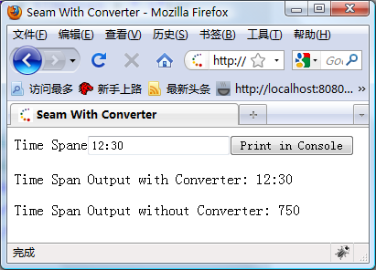
  - 处理类型转换错误
我们在演示上面示例的时候都是输入正确的格式值，但问题是如果输入不正确的值呢？我们给数字类型输入“abc”，这时候转换器会抛出一个异常javax.faces.convert.ConverterException，其中包括了一个JSF消息类javax.faces.application.FacesMessage的对象。JSF消息分为两类——私有消息和全局消息。私有消息是针对某个特定JSF标志的消息，调用JSF API添加此类消息时要需要以对应JSF标志的ID作为参数。全局消息则是对应要整个JSF页面，而非某个标志。<h:message>标志可以将某个JSF标志对应的私有消息显示到页面相应位置，它的for属性就是用来设置对应JSF标志的ID。<h:messages>可以集中显示所有JSF消息，包括私有消息和全局消息，它的globalOnly指定是否只是显示全局消息。在实际项目的开发中，我们一般在表单输入标志之后使用<h:message>显示其私有消息，而全局消息则是通过<h:messages globalOnly="true">集中显示在页面的某个位置（如表单的之上）。
另外JSF消息又可以分为四个级别：info（普通消息）、warn（警告消息）、error（普通错误消息）和fatal（致命错误消息）。消息级别的选择并没有硬性指标，开发者可以根据自己对消息的理解设置消息级别。针对这四种消息级别，<h:message>和<h:messages>都有对应xxxClass和xxxStyle属性用于描述对应级别消息提示的样式，例如infoClass、infoStyle、warnClass、warnStyle、errorClass、errorStyle、fatalClass和fatalStyle等。

  - 小结
本章介绍了类型转换，通过示例比较说明了类型转换如何简化了我们的开发工作，因此类型转换成为现代Web框架不可或缺的一部分。JSF和Seam都分别内建一些类型转换器，其中有些转换器可以通过默认的类型匹配应用到对应的Java对象，而另一些则需要通过JSF标志显式指明。通过实现接口javax.faces.convert.Converter，我们可以编写自定义的转换器，编写完成之后我们可以有不同的方式配置和使用这些转换器。在转换过程如果出现错误，通过在页面添加<h:message>可以输出这些错误消息。
  - 数据校验
上一章介绍的类型转换是将字符串转换成目标类型，下面我们学习如何保证转换后的输入值的正确性。

  - 数据校验概述
有一本关于软件安全方面的优秀书籍叫《Writing Secure Code》（Michael Howard，David LeBlan合著，中文译名为《编写安全的代码》）中一句话：“All Input Is Evil”（中文可以译为“所有的输入都是邪恶的”）。因此我们要尽可能对每一个用户输入进行校验，将这些非法的邪恶的输入拒之门外。
所谓的数据校验就是对转换好的用户输入值进行合法性检查，确保其在一定的正确区间内，否则在页面上提示相应的信息以方便用户改正输入。例如假设在用户在注册页面中输入一个负数的年龄，这显然是不合法的，所以程序应该提示些输入框只接收正数输入。
类型转换与数据校验对于某些开发者比较容易混淆，例如对于数字类型用户输入了“abc”等字符是错误的，这似乎是数据校验的结果，通过上一章内容大家应该知道这个说法是不正确的。要区分类型转换和数据校验，大家记住以下几点：
- 类型转换是将用户输入的字符串转换成目标类型，它检查的是用户输入的字符串是否可以被转换成目标类型，如前面提及的例子，“abc”是无法被转换成数字，所以它应该是类型转换出错。
- 数据校验则是保证此类型的数据在可接受的区间内，它检查的是转换之后的用户输入是否合法。同样是前面的例子，如果用户输入“-100”，是可以被正确地被转换成数字类型，但是这并不是一个合法的输入，因为可能应用程序只接受0到150之间的年龄值。
  - JSF中数据校验
JSF标准的数据校验实现比较简单，甚至简单到有点弱智，所以本章不会花过多篇幅介绍JSF内建的数据校验。在本书第3章讲述了JSF的表单输入标志，其中提到它们都有一些公有的属性。这些属性中还有一个叫“required”的属性，取值为boolean（布尔类型），用来指明该输入框是否为必填。JSF初学者可能比较容易忽略这个属性，因为在JSF中是否非空并不是作为一个数据校验标志的形式存在。
另外JSF内建了几个数据校验标志，这些标志功能过简单，因此大家参考下面的列表简单了解一二便可。
标志名称 | 属性 | 描述
f:validateDoubleRange | minimum, maximum | 用于校验浮点数类型数据的取值范围，两个属性分别为最小值和最大值。
f:validateLongRange | minimum, maximum | 用于校验整数类型数据的取值范围，两个属性分别为最小值和最大值。
f:validateLength | minimum, maximum | 用于校验字符串类型数据的长度范围，两个属性分别为最小长度和最大长度。
  - Seam的数据校验
相比JSF，Seam的数据校验明显要实用很多值得我们详细介绍。Seam的数据校验是基于Hibernate Validator，即是通过Java注解对输入框绑定的后台Java对象的域变量进行取值范围的描述，如下代码的所示。
private int age;

@Range(min = 0, max = 150)
public int getAge() {
return age;
}

public void setAge(int age) {
this.age = age;
}
上述代码通过Java注解@Range说明域变量age必须在0到150之间。此外Hibernate Validator还内建了一些其它的常用数据校验器，详情请参考以下表格。
注解名称 | 描述
@Length(min=, max=) | 指明字符串的最小长度和最大长度
@Max(value=) | 指明数字或数字格式的字符串的最大值，例如123、"123"。
@Min(value=) | 指明数字或数字格式的字符串的最小值，类似@Max。
@NotNull | 指明对象非空（Null），不过这个在JSF里没用，因为它通过表单输入标志的required属性指定的。
@NotEmpty | 指明字符串不能为空白
@Past | 指明日期或日历（Calendar）必须是过去的
@Future | 指明日期或日历（Calendar）必须是未来的
@Pattern(regex="regexp", flag=)或@Patterns( {@Pattern(...)} ) | 指明字符串的一个模式或多个模式
@Range(min=, max=) | 指明数字或数字格式的字符串的范围
@Size(min=, max=) | 指明数组、集合或映射（map）的大小
@AssertFalse | 指明此Java注解所应用的方法必须返回false
@AssertTrue | 指明此Java注解所应用的方法必须返回true
@Valid
@Email
@CreditCardNumber
@Digits
有了Java注解的描述之后，我们还要使用<s:validate>或<s:validateAll>指明需要进行数据校验的表单输入标志。<s:validate>可以放置在某个需要校验的表单输入标志之内，表示该输入标志需要进行数据校验；而<s:validateAll>则是包围所有需要校验的表单输入标志，表示它里面的所有输入标志都需要校验，如下代码所示。
<h:inputText value="#{myBean.field1}">
<s:validate />
</h:inputText>
...
<s:validateAll>
<h:inputText value="#{myBean.field2}" />
...
<h:inputText value="#{myBean.fieldn}" />
</s:validateAll>
最后通过<h:messages>或<h:message>可以显示数据校验中出现的错误提示，它们的使用方法可以参考上一章的4.5节。
package net.blogjava.max.seam.ch5;

import javax.faces.event.ActionEvent;

import org.hibernate.validator.Email;
import org.hibernate.validator.Length;
import org.hibernate.validator.Range;
import org.jboss.seam.annotations.Name;

@Name("seamValidation")
public class SeamValidation {
private int age;
private String name;
private String email;

@Range(min = 0, max = 150)
public int getAge() {
return age;
}

public void setAge(int age) {
this.age = age;
}

@Length(max = 20)
public String getName() {
return name;
}

public void setName(String name) {
this.name = name;
}

@Email
public String getEmail() {
return email;
}

public void setEmail(String email) {
this.email = email;
}

public void print(ActionEvent event) {
System.out.append("{ age: " + age + ", name: "
+ name + ", email: " + email + " }");
}
}

<!DOCTYPE html PUBLIC "-//W3C//DTD XHTML 1.0 Transitional//EN"
"http://www.w3.org/TR/xhtml1/DTD/xhtml1-transitional.dtd">
<f:view xmlns="http://www.w3.org/1999/xhtml"
xmlns:f="http://java.sun.com/jsf/core"
xmlns:h="http://java.sun.com/jsf/html"
xmlns:s="http://jboss.com/products/seam/taglib"
contentType="text/html">
<html>
<head>
<meta http-equiv="Content-Type" content="text/html; charset=UTF-8"/>
<title>Seam Validation</title>
<style type="text/css">
.error {
color: red;
}
</style>
</head>
<body>
<h:form id="fMain">
<s:validateAll>
<h:panelGrid columns="2">
<h:outputLabel value="Age" for="itAge" />
<h:panelGroup>
<h:inputText id="itAge" value="#{seamValidation.age}" required="true" />
<h:message for="itAge" errorClass="error" />
</h:panelGroup>
<h:outputLabel value="Name" for="itName" />
<h:panelGroup>
<h:inputText id="itName" value="#{seamValidation.name}" required="true" />
<h:message for="itName" errorClass="error" />
</h:panelGroup>
<h:outputLabel value="Email" for="itEmail" />
<h:panelGroup>
<h:inputText id="itEmail" value="#{seamValidation.email}" required="true" />
<h:message for="itEmail" errorClass="error" />
</h:panelGroup>
</h:panelGrid>
</s:validateAll>
<h:commandButton value="Print in Console" actionListener="#{seamValidation.print}" />
</h:form>
</body>
</html>
</f:view>

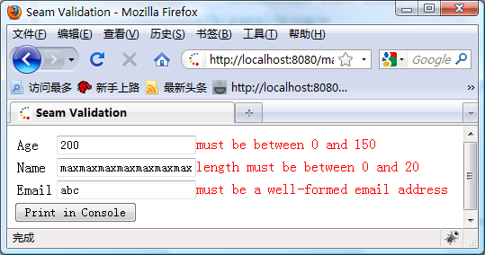
  - 优雅地展示错误提示
上例子只是简单在通过CSS使用红色字体修饰一下错误提示，其实Seam可以做到的远不止如此。Seam提供一种称之为“decoration”技术——使用一些JSF标志装饰表单输入标志，在其进行数据转换或数据校验出错时使用一些额外的HTML和CSS使错误提示更得更优雅和专业。在第2章所创建的Seam工程已经生成部分这样的代码，maxseam工程文件夹WebContent/layout下的edit.xhtml文件就是用于装饰JSF输入标志的模板文件。
笔者认为seam生成的模板还不够美观的，所以便决定班门弄斧一下，我们来实现一个属于自己的模板文件。不过这会涉及比较多的CSS代码，由于介绍CSS知识似乎不属于本书内容范畴，所以请大家参考随书附赠的光盘中maxseam工程中的WebContent/ch5/FormItem.css文件，另外本示例也使用到一张类似箭头的图片同样也在此目录下，名为error-arrow.png。
<?xml version="1.0" encoding="utf-8"?>
<!DOCTYPE html PUBLIC "-//W3C//DTD XHTML 1.0 Transitional//EN" "http://www.w3.org/TR/xhtml1/DTD/xhtml1-transitional.dtd">

<ui:composition
xmlns:ui="http://java.sun.com/jsf/facelets"
xmlns="http://www.w3.org/1999/xhtml"
xmlns:h="http://java.sun.com/jsf/html"
xmlns:s="http://jboss.com/products/seam/taglib">
<div class="form-item">
<s:label styleClass="form-item-label #{invalid?'form-invalid':''}">
<ui:insert name="label"/>
<s:span rendered="#{required}" styleClass="required">*</s:span>
</s:label>
<div class="form-element #{invalid?'form-invalid':''}">
<s:validateAll>
<ui:insert/>
</s:validateAll>
<s:span rendered="#{invalid}" styleClass="form-element-error">
<h:graphicImage styleClass="form-element-error-arrow" value="error-arrow.png"/>
<s:message styleClass="form-element-error-message"/>
</s:span>
</div>
<div class="form-clear-left"/>
</div>
</ui:composition>

<!DOCTYPE html PUBLIC "-//W3C//DTD XHTML 1.0 Transitional//EN"
"http://www.w3.org/TR/xhtml1/DTD/xhtml1-transitional.dtd">
<f:view xmlns="http://www.w3.org/1999/xhtml"
xmlns:f="http://java.sun.com/jsf/core"
xmlns:h="http://java.sun.com/jsf/html"
xmlns:s="http://jboss.com/products/seam/taglib"
xmlns:ui="http://java.sun.com/jsf/facelets"
contentType="text/html">
<html>
<head>
<meta http-equiv="Content-Type" content="text/html; charset=UTF-8"/>
<title>Seam Validation</title>
<link type="text/css" rel="stylesheet" href="FormItem.css"/>
</head>
<body>
<h:form id="fMain">
<s:validateAll>
<div>
<s:decorate id="dAge" template="FormItem.xhtml">
<ui:define name="label">
<h:outputText value="Age"/>
</ui:define>
<h:inputText id="itAge" required="true" value="#{seamValidation.age}"/>
</s:decorate>
<s:decorate id="dName" template="FormItem.xhtml">
<ui:define name="label">
<h:outputText value="Name"/>
</ui:define>
<h:inputText id="itName" required="true" value="#{seamValidation.name}"/>
</s:decorate>
<s:decorate id="dEmail" template="FormItem.xhtml">
<ui:define name="label">
<h:outputText value="Email"/>
</ui:define>
<h:inputText id="itEmail" required="true" value="#{seamValidation.email}"/>
</s:decorate>
</div>
</s:validateAll>
<h:commandButton value="Print in Console" actionListener="#{seamValidation.print}" />
</h:form>
</body>
</html>
</f:view>

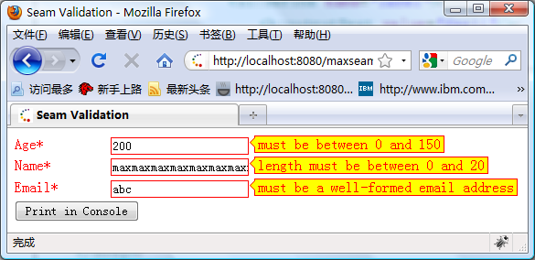
  - 自定义数据校验器
虽然前面内容所介绍的数据校验器已经包括了常用的校验规则，但是正如上一章所说我们很多时候也避免不了自定义数据校验器。幸运的是编写自定义数据校验器的工作并不复杂。下面我们通过一个示例走一遍所需的步骤。
首先编写一个实现javax.faces.validator.Validator接口的Java类，它只需要实现一个方法public void validate(FacesContext context, UIComponent component, Object value) throws ValidatorException;该方法的参数与上一章讲述的类型转换器接口javax.faces.convert.Converter的方法getAsObject()相似，不同的是在数据校验过程中如果出现错误抛出ValidatorException。构造ValidorException时，开发者需要向其构造方法传递一下FacesMessage对象作为数据校验错误的描述，如下代码所示。
package net.blogjava.max.seam.ch5;

import javax.faces.application.FacesMessage;
import javax.faces.component.UIComponent;
import javax.faces.context.FacesContext;
import javax.faces.validator.Validator;
import javax.faces.validator.ValidatorException;

public class EvenNumberValidator implements Validator {
public void validate(FacesContext context, UIComponent component,
Object value) throws ValidatorException {
if ((context == null) || (component == null)) {
throw new NullPointerException();
}
if (value != null) {
long number = ((Number) value).longValue();
if((number % 2) != 0) {
throw (new ValidatorException(new FacesMessage("Must be an even number")));
}
}
}
}

下一步就是在faces-config.xml中配置数据校验器，如下代码所示。
<validator>
<validator-id>evenNumberValidator</validator-id>
<validator-class>net.blogjava.max.seam.ch5.
EvenNumberValidator</validator-class>
</validator>

最后，通过JSF标志<f:validator>使用我们创建的数据校验器，如下代码所示。
<!DOCTYPE html PUBLIC "-//W3C//DTD XHTML 1.0 Transitional//EN"
"http://www.w3.org/TR/xhtml1/DTD/xhtml1-transitional.dtd">
<f:view xmlns="http://www.w3.org/1999/xhtml"
xmlns:f="http://java.sun.com/jsf/core"
xmlns:h="http://java.sun.com/jsf/html"
xmlns:s="http://jboss.com/products/seam/taglib"
xmlns:ui="http://java.sun.com/jsf/facelets"
contentType="text/html">
<html>
<head>
<meta http-equiv="Content-Type" content="text/html; charset=UTF-8"/>
<title>Customize Validator</title>
<link type="text/css" rel="stylesheet" href="FormItem.css"/>
</head>
<body>
<h:form id="fMain">
<s:validateAll>
<div>
<s:decorate id="dAge" template="FormItem.xhtml">
<ui:define name="label">
<h:outputText value="Value"/>
</ui:define>
<h:inputText id="itValue" required="true" value="#{customizeValidator.value}">
<f:validator validatorId="evenNumberValidator" />
</h:inputText>
</s:decorate>
</div>
</s:validateAll>
<h:commandButton value="Print in Console" actionListener="#{customizeValidator.print}" />
</h:form>
</body>
</html>
</f:view>

除上述方式可以创建自定义数据校验器之外，JSF1.2版本之后开发者可以使用更为方便的方式做到这点。首先在后台组件类中编写一个方法，它必须遵守Validator接口的validate方法的约定，即是必须方法的返回值、参数和声明异常一致，至于方法名则可以为任意符合Java规范的名称，如下代码所示。
package net.blogjava.max.seam.ch5;

import javax.faces.application.FacesMessage;
import javax.faces.component.UIComponent;
import javax.faces.context.FacesContext;
import javax.faces.event.ActionEvent;
import javax.faces.validator.ValidatorException;

import org.jboss.seam.annotations.Name;

@Name("onTheFlyValidator")
public class OnTheFlyValidator {
private int value;

public int getValue() {
return value;
}

public void setValue(int value) {
this.value = value;
}

public void validateEven(FacesContext context, UIComponent component,
Object value) throws ValidatorException {
if ((context == null) || (component == null)) {
throw new NullPointerException();
}
if (value != null) {
long number = ((Number) value).longValue();
if((number % 2) != 0) {
throw (new ValidatorException(new FacesMessage("Must be an even number")));
}
}
}

public void print(ActionEvent event) {
System.out.println("{ value: " + value + "}");
}
}

接着，通过表单输入标志的validator属性和EL，我们可以指定该输入框将使用上面编写的方法进行数据校验，如下代码所示。
<!DOCTYPE html PUBLIC "-//W3C//DTD XHTML 1.0 Transitional//EN"
"http://www.w3.org/TR/xhtml1/DTD/xhtml1-transitional.dtd">
<f:view xmlns="http://www.w3.org/1999/xhtml"
xmlns:f="http://java.sun.com/jsf/core"
xmlns:h="http://java.sun.com/jsf/html"
xmlns:s="http://jboss.com/products/seam/taglib"
xmlns:ui="http://java.sun.com/jsf/facelets"
contentType="text/html">
<html>
<head>
<meta http-equiv="Content-Type" content="text/html; charset=UTF-8"/>
<title>On The Fly Validator</title>
<link type="text/css" rel="stylesheet" href="FormItem.css"/>
</head>
<body>
<h:form id="fMain">
<s:validateAll>
<div>
<s:decorate id="dAge" template="FormItem.xhtml">
<ui:define name="label">
<h:outputText value="Value"/>
</ui:define>
<h:inputText id="itValue" required="true" value="#{onTheFlyValidator.value}" validator="#{onTheFlyValidator.validateEven}" />
</s:decorate>
</div>
</s:validateAll>
<h:commandButton value="Print in Console" actionListener="#{onTheFlyValidator.print}" />
</h:form>
</body>
</html>
</f:view>

由上述步骤可知，这种方式省去了新建Java类型和编写XML配置的麻烦，的确比上一种方式简便许多，另外它还一个好处是上下文相关的，也就是说数据校验方法中可以使用后台组件类的域变量。相比之下，上一种方式的好处就是可以“一次编写多处应用”。换而言之，如果我们希望在应用程序的不同地方多次使用同一个自定义数据校验器，还是应该多花一些工夫使用第一种自定义数据校验器方式。
另外，同样是使用输入框标志的validator属性，Seam也有一套创建自定义数据校验器机制——通过Java注解对数据校验器进行描述，然后通过输入框标志的validator属性调用该数据校验器，如下代码所示。
package net.blogjava.max.seam.ch5;

import javax.faces.application.FacesMessage;
import javax.faces.component.UIComponent;
import javax.faces.context.FacesContext;
import javax.faces.validator.Validator;
import javax.faces.validator.ValidatorException;

import org.jboss.seam.annotations.Name;
import org.jboss.seam.annotations.intercept.BypassInterceptors;

@Name("annotationValidator")
@BypassInterceptors
@org.jboss.seam.annotations.faces.Validator
public class AnnotationValidator implements Validator {
public void validate(FacesContext context, UIComponent component,
Object value) throws ValidatorException {
if ((context == null) || (component == null)) {
throw new NullPointerException();
}
if (value != null) {
long number = ((Number) value).longValue();
if((number % 2) != 0) {
throw (new ValidatorException(new FacesMessage("Must be an even number")));
}
}
}
}

<!DOCTYPE html PUBLIC "-//W3C//DTD XHTML 1.0 Transitional//EN"
"http://www.w3.org/TR/xhtml1/DTD/xhtml1-transitional.dtd">
<f:view xmlns="http://www.w3.org/1999/xhtml"
xmlns:f="http://java.sun.com/jsf/core"
xmlns:h="http://java.sun.com/jsf/html"
xmlns:s="http://jboss.com/products/seam/taglib"
xmlns:ui="http://java.sun.com/jsf/facelets"
contentType="text/html">
<html>
<head>
<meta http-equiv="Content-Type" content="text/html; charset=UTF-8"/>
<title>Annotation Even Number Validator</title>
<link type="text/css" rel="stylesheet" href="FormItem.css"/>
</head>
<body>
<h:form id="fMain">
<s:validateAll>
<div>
<s:decorate id="dAge" template="FormItem.xhtml">
<ui:define name="label">
<h:outputText value="Value"/>
</ui:define>
<h:inputText id="itValue" required="true" value="#{customizeValidator.value}" validator="annotationValidator" />
</s:decorate>
</div>
</s:validateAll>
<h:commandButton value="Print in Console" actionListener="#{customizeValidator.print}" />
</h:form>
</body>
</html>
</f:view>

  - 部分数据校验
前面示例清一色都是用户点击按钮提交页面后，触发页面上所有的数据校验器，然而在实际的项目应用中却经常不是这样。例如在注册用户页面时，用户信息可以分为基本信息和详细信息，通常基本信息是必填的，而详细信息则可以由用户选择是否需要填写。如果用户选中了页面中的复选框，页面使用JavaScript显示详细信息部分表单输入，此时其中某此信息为必填。类似这些情景我们可以称之为部分数据校验，即是根据具体情况只校验页面中相应部分的输入框。
有两种方法可以实现上面提及的需求——纯JavaScript方法和AJAX方法，现在我们就来分别演示这两种实现方法。第一步我们来先编写后台组件类，如下代码所示。
package net.blogjava.max.seam.ch5;

import javax.faces.event.ActionEvent;

import org.hibernate.validator.Email;
import org.hibernate.validator.Length;
import org.hibernate.validator.Range;
import org.jboss.seam.ScopeType;
import org.jboss.seam.annotations.Name;
import org.jboss.seam.annotations.Scope;

@Name("particalValidationAjax")
@Scope(ScopeType.PAGE)
public class ParticalValidationAjax {
private Integer age;
private String name;
private String email;
private Boolean detail;

@Range(min = 0, max = 150)
public Integer getAge() {
return age;
}

public void setAge(Integer age) {
this.age = age;
}

@Length(max = 20)
public String getName() {
return name;
}

public void setName(String name) {
this.name = name;
}

@Email
public String getEmail() {
return email;
}

public void setEmail(String email) {
this.email = email;
}

public Boolean getDetail() {
return detail;
}

public void setDetail(Boolean detail) {
this.detail = detail;
}

public void print(ActionEvent event) {
System.out.append("{ age: " + age + ", name: "
+ name + ", email: " + email + " }");
}

}

接下来我们可以来编写XHTML文件，如下代码所示。
<!DOCTYPE html PUBLIC "-//W3C//DTD XHTML 1.0 Transitional//EN"
"http://www.w3.org/TR/xhtml1/DTD/xhtml1-transitional.dtd">
<f:view xmlns="http://www.w3.org/1999/xhtml"
xmlns:f="http://java.sun.com/jsf/core"
xmlns:h="http://java.sun.com/jsf/html"
xmlns:s="http://jboss.com/products/seam/taglib"
xmlns:ui="http://java.sun.com/jsf/facelets"
xmlns:a="https://ajax4jsf.dev.java.net/ajax"
contentType="text/html">
<html>
<head>
<meta http-equiv="Content-Type" content="text/html; charset=UTF-8"/>
<title>Partical Validation</title>
<link type="text/css" rel="stylesheet" href="FormItem.css"/>
</head>
<body>
<h:form id="fMain">
<s:validateAll>
<div>
<s:decorate id="dName" template="FormItem.xhtml">
<ui:define name="label">
<h:outputText value="Name"/>
</ui:define>
<h:inputText id="itName" required="true" value="#{particalValidationAjax.name}"/>
</s:decorate>
<s:decorate id="dDetail" template="FormItem.xhtml">
<ui:define name="label">
<h:outputText value="Detail?"/>
</ui:define>
<h:selectBooleanCheckbox id="scDetail" value="#{particalValidationAjax.detail}">
<a:support ajaxSingle="true" event="onclick" reRender="pgDetail" />
</h:selectBooleanCheckbox>
</s:decorate>
<h:panelGroup id="pgDetail" layout="block">
<h:panelGroup rendered="#{particalValidationAjax.detail}">
<s:decorate id="dAge" template="FormItem.xhtml">
<ui:define name="label">
<h:outputText value="Age"/>
</ui:define>
<h:inputText id="itAge" required="true" value="#{particalValidationAjax.age}"/>
</s:decorate>
<s:decorate id="dEmail" template="FormItem.xhtml">
<ui:define name="label">
<h:outputText value="Email"/>
</ui:define>
<h:inputText id="itEmail" required="true" value="#{particalValidationAjax.email}"/>
</s:decorate>
</h:panelGroup>
</h:panelGroup>
</div>
</s:validateAll>
<h:commandButton value="Print in Console" actionListener="#{particalValidationAjax.print}" />
</h:form>
</body>
</html>
</f:view>

下面再来我们看看AJAX实现。是在3.2.2小节中讲过几乎所有的JSF标志都有“rendered”属性，它控制标志是否会被编码成HTML输入到HTTP响应中。对于表单输入标志如果rendered属性为false，它将不会进行数据校验，原因是它对用户来根本就不可见。
<!DOCTYPE html PUBLIC "-//W3C//DTD XHTML 1.0 Transitional//EN"
"http://www.w3.org/TR/xhtml1/DTD/xhtml1-transitional.dtd">
<f:view xmlns="http://www.w3.org/1999/xhtml"
xmlns:f="http://java.sun.com/jsf/core"
xmlns:h="http://java.sun.com/jsf/html"
xmlns:s="http://jboss.com/products/seam/taglib"
xmlns:ui="http://java.sun.com/jsf/facelets"
contentType="text/html">
<html>
<head>
<meta http-equiv="Content-Type" content="text/html; charset=UTF-8"/>
<title>Partical Validation</title>
<link type="text/css" rel="stylesheet" href="FormItem.css"/>
<script type="text/javascript">
/* <![CDATA[ */
function triggerDetail(checkbox) {
if(checkbox.checked) {
document.getElementById('fMain:pgDetail').style.display = 'block';
} else {
document.getElementById('fMain:pgDetail').style.display = 'none';
document.getElementById('fMain:dAge:itAge').value = '';
document.getElementById('fMain:dEmail:itEmail').value = '';
}
}
/* ]]> */
</script>
</head>
<body>
<h:form id="fMain">
<s:validateAll>
<div>
<s:decorate id="dName" template="FormItem.xhtml">
<ui:define name="label">
<h:outputText value="Name"/>
</ui:define>
<h:inputText id="itName" required="true" value="#{seamValidation.name}"/>
</s:decorate>
<s:decorate id="dDetail" template="FormItem.xhtml">
<ui:define name="label">
<h:outputText value="Detail?"/>
</ui:define>
<h:panelGroup rendered="#{param['DETAIL'] eq 'Y'}">
<input type="checkbox" name="DETAIL" value="Y" onclick="triggerDetail(this)" checked="checked" />
</h:panelGroup>
<h:panelGroup rendered="#{param['DETAIL'] ne 'Y'}">
<input type="checkbox" name="DETAIL" value="Y" onclick="triggerDetail(this)" />
</h:panelGroup>
</s:decorate>
<h:panelGroup id="pgDetail" layout="block" style="display: #{param['DETAIL'] eq 'Y' ? 'block' : 'none'}">
<s:decorate id="dAge" template="FormItem.xhtml">
<ui:define name="label">
<h:outputText value="Age"/>
</ui:define>
<h:inputText id="itAge" required="#{param['DETAIL'] eq 'Y'}" value="#{seamValidation.age}"/>
</s:decorate>
<s:decorate id="dEmail" template="FormItem.xhtml">
<ui:define name="label">
<h:outputText value="Email"/>
</ui:define>
<h:inputText id="itEmail" required="#{param['DETAIL'] eq 'Y'}" value="#{seamValidation.email}"/>
</s:decorate>
</h:panelGroup>
</div>
</s:validateAll>
<h:commandButton value="Print in Console" actionListener="#{seamValidation.print}" />
</h:form>
</body>
</html>
</f:view>

  - 小结
数据校验对于应用程序的确非常重要。人们常说“病从口入”，这句话对于软件同样正确，非法输入往往会使程序出现异常。本章以一笔带过的方式概述了JSF数据校验实现方式，而将重点放在Seam的数据校验实现方式上。得益于Hiberante Validator，在Seam里实现数据校验是非常简便，而且开发者使用<s: decorate>和CSS可以创建美观专业的错误提示。本章还介绍了几种不同的自定义数据校验器方式，如何在不同的需求选用正确的方式。最后笔者结合在实际项目经验，介绍如何实现部分数据校验的实用技巧。
  - 组件化编码风格
前面几章介绍了用户输入是如何经过表单输入标志、数据类型转换和数据校验等，最终进入应用程序的运行时。这些输入就好像食物经过咀嚼、吞咽等动作，来到人体的腹部，接下来身体的其它器官需要对食物进行消化、吸收等。同理，应用程序接收了类型准确、取值有效的用户输入之后，需要对这些输入进行处理，如根据业务逻辑进行某些数学运算然后储存到数据库等。Seam把类似这些操作交由其称之为“组件”的Java类实现，它负责接收用户输入再调用相应的程序实现业务逻辑。

  - JSF的Managed Bean与Seam组件
在现代的企业开发中组件管理是举足轻重的，JSF作为Web框架自然也要考虑这部分的实现。JSF中组件称之为“Managed Bean”。如果要理解这个名字，大家可能要回想一下Java中Java Bean的概念。有些朋友可能认为Java Bean就是一些Getter和Setter，笔者认为这是对Java Bean最常见的误解。根据Java Bean规范文档的定义——“A Java Bean is a reusable software component that can be manipulated visually in a builder tool（Java Bean是可以通过可视化工具编辑的可重用的软件组件）”。如果大家接触过Java GUI（Graphics UserInterface，图形化用户界面）的开发，就更容易理解上述定义。对于简单的界面，开发者将一些控件如输入框、按钮等拖放到主窗体，然后对其一些属性和事件的设置就能够完成，如图6.1所示。这些控件其实就是典型的Java Bean，其属性的修改是通过Getter和Setter实现的，所以“Java Bean就是一些Getter和Setter”的说法是完成完成正确，Getter和Setter只是Java Bean的一部分，此外还有事件处理等方面的内容。
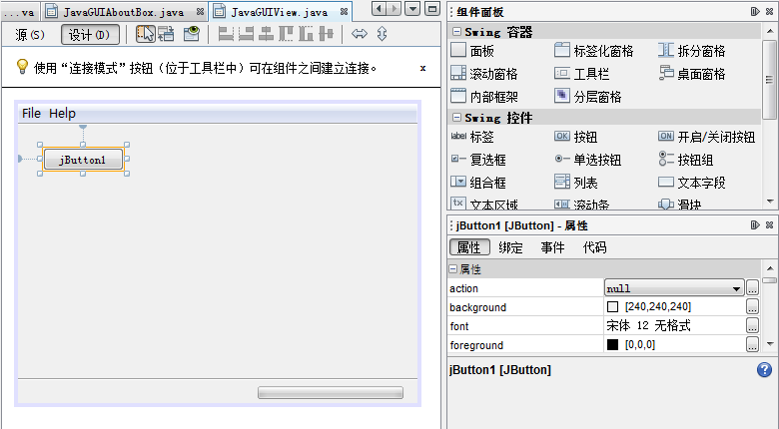
随着Java Bean的广泛应用，开发者也开始尝试在企业开发中使用Java Bean，这就诞生了EJB。EJB注重不是“可视化工作编辑”，而是更多与业务相关的方面如事务管、安全和分布式等。虽然早期的EJB并不算成功，但是将Bean概念引入企业开发作为好的实践得以在后为的Spring框架、EJB 3之中延续，此时Bean表示一些由容器管理创建、初始化、调用和销毁的POJO（Plain Old Java Object，普通的传统的Java对象）。EJB 1.x、EJB 2.x或者一些早期的Web框架如Struts 1.x等的Bean通常需要实现某些接口或继承某个基类，如此一来Bean从容器中获得某些上下文对象。但是这样模式带来一些问题，如为开发者如果希望在容器之外测试Bean就变得相当困难。所以POJO强调的就是普通的Java对象，它不必任何接口或继承任何基类，这样开发者可以任意在容器之外创建、使用Bean进行单元测试。JSF的Managed Bean同样也继承上述Bean的优点，因此Managed Bean就是由JSF运行时创建、初始化、调用和销毁的POJO，用于接收页面输入、响应页面事件等。
下面我们就来看一个简单的JSF的Managed Bean的示例，首先创建本章示例的类包net.blogjava.max.seam.ch6，然后将第2章的HelloWorld.java拷贝到刚才所建的类包中，打文件名改为HelloWorldMB，然后打开文件，将@Name那行代码注释或者删除，如下代码所示。
package net.blogjava.max.seam.ch6;

import javax.faces.event.ActionEvent;

public class HelloWorldMB {
// 这里代码可以参考第2章的HelloWorld示例
}
去掉@Name之后的代码，HelloWorldMB就是没有任何特殊的地方，它就是一个普通的Java类。接下来通过配置faces-config.xm，开发者可以将HelloWorldMB注册成为Managed Bean，这样就可以在页面中通过EL使用它了，如下代码所示。
<?xml version="1.0" encoding="UTF-8"?>
<faces-config version="1.2" xmlns="http://java.sun.com/xml/ns/javaee"
xmlns:xi="http://www.w3.org/2001/XInclude" xmlns:xsi="http://www.w3.org/2001/XMLSchema-instance"
xsi:schemaLocation="http://java.sun.com/xml/ns/javaee http://java.sun.com/xml/ns/javaee/web-facesconfig_1_2.xsd">

<!-- 省略其它的配置 -->

<managed-bean>
<managed-bean-name>helloWorldMB</managed-bean-name>
<managed-bean-class>
net.blogjava.max.seam.ch6.HelloWorldMB
</managed-bean-class>
<managed-bean-scope>request</managed-bean-scope>
</managed-bean>

<!-- 省略其它的配置 -->

</faces-config>
由上述XML代码，我们可以看出定义一个Bean需要指明它的名称、类型和作用域。Managed Bean的名称必须是对于整个应用程序唯一的，因为它是开发者识别和获取该Bean的唯一途径。在maxseam工程下的WebContent里新建文件夹ch6，然后拷贝第2章HelloWorld示例的hello.xhtml到刚建的ch6，打开并通过查找替换将文件中“helloWorld”替换成“helloWorldMB”，如下代码所示。
<!DOCTYPE html PUBLIC "-//W3C//DTD XHTML 1.0 Transitional//EN"
"http://www.w3.org/TR/xhtml1/DTD/xhtml1-transitional.dtd">
<f:view xmlns="http://www.w3.org/1999/xhtml"
xmlns:f="http://java.sun.com/jsf/core"
xmlns:h="http://java.sun.com/jsf/html"
contentType="text/html">
<html>
<head>
<meta http-equiv="Content-Type" content="text/html; charset=UTF-8"/>
<title>Hello World</title>
</head>
<body>
<h:form>
<h:outputLabel value="Your Name:" for="itName" />
<h:inputText id="itName" value="#{helloWorldMB.name}" />
<h:commandButton actionListener="#{helloWorldMB.sayHello}" value="Say Hello" />
<hr/>
<h:outputText value="Message From Seam: #{helloWorldMB.message}" />
</h:form>
</body>
</html>
</f:view>
最后发布、运行本示例将会出现如图2.33所示。由于HelloWorldMB和2.4节的HelloWorld类的内容几乎相同，所以使用的方法也一样。另外对比两个示例，JSF的Managed Bean与Seam的组件在开发使用方法和作用是非常类似，为什么既然已经有Managed Bean，Seam的开发团队还需要多此一举开发组件呢？这个问题的答案在1.1.2小节已经提及，如JSF的Managed Bean的作用域过于贫乏，加上有状态的JSF页面需要Managed Bean也能够操持状态，因此很多时候开发者都不得不将Managed Bean的作用域设为会话（Session）；另外由上述示例的对比也可以看出配置Managed Bean需要比较多的XML代码，而定义一个同样的情况Seam只需一两行Java注解便可以完成。除了上述两点外，还有很重要的一点就是Seam组件可以是EJB 3的会话Bean，这就使得JSF与EJB 3能够无缝连接。当然Seam本身也是推荐使用EJB 3的会话Bean作为Seam组件的做法。综上所述Seam组件对比JSF的Managed Bean有很多的优点，所示本书不会重点介绍JSF的Managed Bean，现实项目的开发中也很少用到而详细介绍Seam组件。
  - 组件上下文
上节我们提到JSF的作用域，这里所谓的作用域就是指Managed Bean的作用范围，也即是开发者在什么情况之下可以获取或使用该Managed Bean。例如上节的示例中的helloWorldMB的作用域是HTTP请求，这就表示只有运行在同一个HTTP请求的代码才可以访问helloWorldMB。JSF的作用域可以参考以下表格。
作用域 | 描述
none | 作用域是none的Managed Bean通常是定义一些公用的Bean，它们的创建与存储依赖于引用它的BEAN。
request | 在单一的HTTP请求（Request）中被创建和保持有效。
session | 在HTTP的会话（Session）中被创建和保持有效，可以跨请求。
application | 存储WEB应用的Application上下文中，对于所有的请求和会话可见。
上述表格的内容，大家大概了解一下就可以，把精力放在Seam的组件的上下文的学习上。1.1.4小节笔者已经对在IT行业的“上下文”一词进行了相对较为详细的讲述，如果大家已经忘记了其解释，可以参考一下以下引用：
上下文，对应英文单词为Context，可以理解为在内存中一个用来容纳Java对象的容器。开发者可以向容器放入、取出或者删除Java对象。将Java对象放入这些容器的好处是可以统一地管理Java对象的作用域、生命周期和共享对象。例如Seam中有个上下文叫事件（Event），可以等价于JSP中的HTTP请求（Request）。放在事件中的Java对象的作用域就是HTTP请求，即是它们只能被同一个HTTP请求中的其它Java对象访问。在该请求结束时，它们的引用会被断开，处于可回收状态。
Seam的上下文从用途上来说几乎可以等同于JSF的作用域，不过所谓“青出于蓝而胜于蓝”，Seam的上下文比JSF的作用域更丰富的，更适合于现实的项目开发工作。Seam的上下文可以分为七类，如下表所述。
上下文 | 描述
STATELESS | 作用域是none的Managed Bean通常是定义一些公用的BEAN，它们的创建与存储依赖于引用它的BEAN。
EVENT | 在单一的HTTP请求（Request）中被创建和保持有效。
PAGE | 在HTTP的会话（Session）中被创建和保持有效，可以跨请求。
CONVERSATION | 存储WEB应用的Application上下文中，对于所有的请求和会话可见。
SESSION
BUSINESS_PROCESS
APPLICATION

  - 编写有用的Seam组件
Seam内建有许多的功能丰富的组件，如用于国际化的messages和用于安全的identity等。但是有些常用的功能组件可能会被忽略了，如在使用Unified EL是无法在XHTML中访问Java类中的常量，所以开发者需要编写一个常量组件实现些需求。

package net.blogjava.max.seam.ch6;

import java.io.Serializable;
import java.lang.reflect.Field;
import java.lang.reflect.Modifier;
import java.util.AbstractMap;
import java.util.Map;
import java.util.Set;
import java.util.concurrent.ConcurrentHashMap;
import java.util.regex.Pattern;

import org.apache.commons.logging.Log;
import org.apache.commons.logging.LogFactory;
import org.jboss.seam.Component;
import org.jboss.seam.ScopeType;
import org.jboss.seam.annotations.Name;
import org.jboss.seam.annotations.Scope;
import org.jboss.seam.annotations.Unwrap;

@Name("C")
@Scope(ScopeType.APPLICATION)
public class Consts implements Serializable {
private static final Log LOG = LogFactory.getLog(Constants.class);
private static final Pattern STATIC_FIELD_PATTERN = Pattern.compile("^\\w+(\\.\\w+)+$");

private Map<String, Object> constMap;

private static class ConstantMap extends AbstractMap<String, Object> {
private Map<String, Object> cache;

public ConstantMap() {
cache = new ConcurrentHashMap<String, Object>();
cacheConsts(Constants.class);
}

private void cacheConsts(Class<?> clz) {
Field[] fs = clz.getFields();
for(Field f : fs) {
int ms = f.getModifiers();
if(Modifier.isPublic(ms) && Modifier.isStatic(ms)) {
try {
cache.put(f.getName(), f.get(null));
} catch (Exception e) {
if(LOG.isErrorEnabled()) {
LOG.error("Can not get static field of Constants." + f.getName());
}
}
}
}
}

@Override
public Object get(Object key) {
Object v = null;
if (key instanceof String) {
String k = (String) key;
v = cache.get(k);
if(v == null && STATIC_FIELD_PATTERN.matcher(k).matches()) {
int i = k.lastIndexOf(".");
String cn = k.substring(0, i);
String fn = k.substring(i + 1);
try {
Class<?> clz = Class.forName(cn);
Field f = clz.getField(fn);
int ms = f.getModifiers();
if(Modifier.isPublic(ms) && Modifier.isStatic(ms)) {
v = f.get(null);
cache.put(k, v);
}
} catch (Exception e) {
if(LOG.isErrorEnabled()) {
LOG.error("Can not get static field of " + k);
}
}
}
} else {
v = null;
}
return v;
}

@Override
public Set<java.util.Map.Entry<String, Object>> entrySet() {
return cache.entrySet();
}

}

private void init() {
constMap = new ConstantMap();
}

@Unwrap
public Map<String, Object> getConsts() {
if (constMap == null)
init();
return constMap;
}

@SuppressWarnings("unchecked")
public static Map<String, Object> instance() {
return (Map<String, Object>) Component.getInstance(
Consts.class, true);
}
}

package net.blogjava.max.seam.ch6;

public final class Constants {
public static final String HELLO_WORLD = "Hello World!";
}

<!DOCTYPE html PUBLIC "-//W3C//DTD XHTML 1.0 Transitional//EN"
"http://www.w3.org/TR/xhtml1/DTD/xhtml1-transitional.dtd">
<f:view xmlns="http://www.w3.org/1999/xhtml"
xmlns:f="http://java.sun.com/jsf/core"
xmlns:h="http://java.sun.com/jsf/html"
contentType="text/html">
<html>
<head>
<meta http-equiv="Content-Type" content="text/html; charset=UTF-8"/>
<title>Constants</title>
</head>
<body>
<h:form>
<h:outputFormat value="HELLO_WORLD = {0}">
<f:param value="#{C['HELLO_WORLD']}"/>
</h:outputFormat>
<br />
<h:outputFormat value="net.blogjava.max.seam.ch6.Constants.HELLO_WORLD = {0}">
<f:param value="#{C['net.blogjava.max.seam.ch6.Constants.HELLO_WORLD']}"/>
</h:outputFormat>
</h:form>
</body>
</html>
</f:view>

  - Seam内建的组件
为了减轻和方便开发者的工作，Seam内建了许多常用的功能齐全的组件。在发布Seam应用程序和启动服务器时，我们可以看到应用程序中所有的Seam组件（包括Seam内建的和开发者自定义的），如图6.11所示。
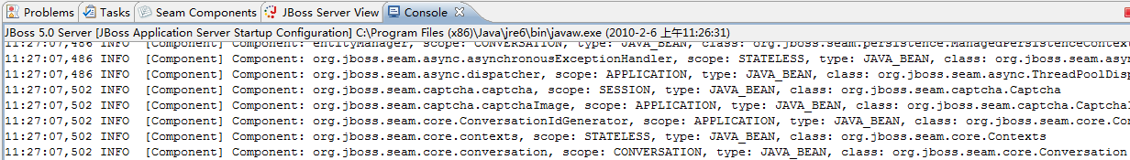
由于篇幅所限不能在此列出所有的Seam内建组件，通过观察控制台的输出，我们可以获知每个组件的名称、作用域和对应Java类。在应用程序使用不同的Seam的jar包可能出现的列表会有所不同，但是有些组件是必须，如org.jboss.seam.core.locale等。这些内建组件为数众多，我们不用掌握每个组件的使用，因为有些组件是为Seam框架自身服务的。要使用这些组件，我们首先必须获得它们的引用，通常情况下有两种方式可以做到这点：通过注入方式或组件对应类的静态方法instance()。

